

CENTRO UNIVERSITÁRIO LA SALLE DO RIO DE JANEIRO

Unilasalle-RJ

Sistemas de Informação

Luiz Alfredo Diniz Hammerli

Aplicativo Médico E-ORL:

Uma Ferramenta de auxílio no dia a dia do profissional de otorrinolaringologia

Niterói 2016

CENTRO UNIVERSITÁRIO LA SALLE DO RIO DE JANEIRO

Unilasalle-RJ Sistemas de informação

Aplicativo Médico E-ORL

Uma Ferramenta de auxílio no dia a dia do profissional de otorrinolaringologia

LUIZ ALFREDO DINIZ HAMMERLI

Monografia apresentada ao curso de Sistemas de Informação para obtenção do certificado de graduação.

Orientador: Prof. MSc. Alex Vanderlei Salgado

Niterói 2016

LUIZ ALFREDO DINIZ HAMMERLI

Aplicativo Médico E-ORL

Monografia apresentada ao curso de Sistemas de Informação para obtenção do certificado de graduação.

Aprovada em dezembro de 2016.

BANCA EXAMINADORA

Prof.Orientador(a). Alex Vanderlei Salgado Centro Universitário La Salle do Rio de Janeiro

Prof. MSc. Mario João Junior

Centro Universitário La Salle do Rio de Janeiro

Prof. MSc. Thiago Giannini Ramos Centro Universitário La Salle do Rio de Janeiro

Niterói 2016

AGRADECIMENTOS

Aos meus pais que sempre me apoiaram.

À minha noiva pelo incentivo e ajuda.

Aos professores por toda a dedicação, auxílio e amizade.

A Maria Lúcia Diniz Hammerli

Aplicativo Médico E-ORL:

Uma Ferramenta de auxílio no dia a dia do profissional de otorrinolaringologia

Luiz Alfredo Diniz Hammerli

# RESUMO

A utilização de aplicativos móveis como ferramenta de apoio profissional já é uma prática adotada em diversas áreas. Na medicina isso não é diferente. Baseado nesse fato, esse projeto tem por objetivo desenvolver um aplicativo médico para a área de Otorrinolaringologia, com apoio dos médicos residentes do Hospital Universitário Antônio Pedro. Neste trabalho, é apresentado todo o processo de modelagem e construção, destacando as documentações e os diagramas utilizados, além das principais ferramentas de apoio, abordando sua forma de utilização. Ao final, são mostrados os resultados obtidos através das principais telas criadas e suas funcionalidades.

Palavras-chave: Android, Medicina, Otorrinolaringologia, Dispositivos Móveis, Aplicativo.

# ABSTRACT

The use of mobile applications as tools to professional support is already applied in many areas and it is not different in medicine. Based on this fact, this project had the objective to develop a medical application for the Otolarhyngology area, and had the support of the medical residents of Hospital Universitário Antônio Pedro. On this project we present the whole process of modeling and construction, featuring the documents and diagrams used, in addition to the main tools of support, approaching their way of utilization. In the end, the obtained results are show through the main screens that were created and their functionalities.

Keywords: Android, Medicine, Otolarhyngology, Mobile Devices, Application

Figura 1: Diagrama de caso de uso 21

Figura 2: Diagrama de classe conceitual 37

Figura 3: Diagrama de sequência – Cadastrar Usuário 38

Figura 4: Diagrama de sequência – Realizar login padrão 39

Figura 5: Diagrama de sequência – Realizar login Google 40

Figura 6: Diagrama de sequência – Selecionar bulário 41

Figura 7: Diagrama de sequência – Selecionar diagnósticos 42

Figura 8: Diagrama de sequência – Solicitar reset de senha 43

Figura 9: Diagrama de objetos 44

Figura 10: Diagrama Molic – Apresentar tela de login 45

Figura 11: Diagrama Molic – Apresentar menu principal 46

Figura 12: Diagrama Molic – Apresentar calculadora 47

Figura 13: Diagrama Molic – Apresentar funcionalidades de consulta 48

Figura 14: Firebase Crash Reporting – Registros de falhas encontrados 50

Figura 15: Firebase Crash Reporting – Resumo detalhado do erro 51

Figura 16: Firebase Crash Reporting – Rastreamento do Erro 51

Figura 17: Projeto armazenado no Github 53

Figura 18: Bug cadastrado utilizando a ferramenta Issue do Github 54

Figura 19: Tela de login 56

Figura 20: Tela de login Google 56

Figura 21: Tela de cadastro de usuário 57

Figura 22: Tela de cadastro de usuário - Dados inválidos 57

Figura 23: Tela redefinição de senha 58

Figura 24: Tela redefinição de senha preenchida 58

Figura 25: E-mail de redefinição de senha 58

Figura 26: Menu inicial 59

Figura 27: Menu lateral 59

Figura 28: Tela de diagnósticos 60

Figura 29: Filtragem de diagnósticos 60

Figura 30: Conteúdo do diagnóstico selecionado – aba Tratamento 61

Figura 31: Conteúdo do diagnóstico selecionado – aba principal 61

Figura 32: Conteúdo do diagnóstico selecionado – aba Diagnóstico 61

Figura 33: Calculadora de Corticóide 62

Figura 34: Menu de calculadoras 62

Figura 35: Calculadora de doses - selecionar peso 63

Figura 36: Calculadora de corticóide resultado 63

Figura 37: Calculadora de doses - Resultado 64

Figura 38: Calculadora de doses - lista de medicamentos 64

Figura 39: Informações medicamento 65

Figura 40: Bulário 65

Figura 41: Nota selecionada 66

Figura 42: Lista de notas do usuário 66

Figura 43: Tela de alteração de dados cadastrais 67

Figura 44: Mensagem após atualização dos dados cadastrais 67

1. INTRODUÇÃO 7
2. TRABALHOS RELACIONADOS 9
3. CONCEPÇÃO 11
   1. Visão 11
      1. Introdução 11
         1. Propósito 11
         2. Escopo 11
      2. Posicionamento 12
         1. Descrição do problema 12
         2. Sentença de Posição do Produto 12
      3. Descrição dos usuários 13
         1. Usuários 13
         2. Ambientes dos usuários 13
         3. Necessidades dos Usuários 13
         4. Alternativas e Concorrência 15
         5. Restrições 15
   2. Arquitetura Proposta 16
      1. Primeira alternativa 16
      2. Segunda alternativa 16
      3. Arquitetura escolhida 16
         1. Autenticação 17
         2. Banco de dados 17
         3. Padrão de arquitetura 18
4. ELABORAÇÃO 20
   1. Requisitos 20
      1. Requisitos Funcionais: 20
      2. Requisitos Não Funcionais: 20
   2. Caso de Uso 21
      1. Diagrama de caso de uso 21
      2. Descrição de caso uso 22
         1. Cadastrar Usuário 22
         2. Realizar Login Convencional 23
         3. Realizar Login Via Plataforma Google 24
         4. Realizar Reset de Senha 26
         5. Gerenciar Usuário 27
         6. Consultar Diagnósticos 28
         7. Consultar Bulário 29
         8. Utilizar Calculadora de Antibióticos 30
         9. Utilizar Calculadora de Corticóides 31
         10. Enviar Mensagem 32
         11. Cadastrar Notas 34
         12. Gerenciar Notas 35
   3. Diagrama de classe conceitual 37
   4. Diagrama de sequência 38
      1. Cadastrar usuário 38
      2. Realizar Login Padrão 39
      3. Realizar Login Google 40
      4. Selecionar bulário 41
      5. Selecionar diagnósticos 42
      6. Solicitar reset de senha 43
   5. Diagrama de objetos 44
   6. Diagrama Molic 45
      1. Apresentar tela de login 45
      2. Apresentar menu principal 46
      3. Apresentar calculadora 47
      4. Apresentar funcionalidades de consulta 48
5. CONSTRUÇÃO 49
   1. Crash Reporting 49
   2. GitHub 52
      1. Gerenciamento de Configuração 52
      2. Documentação de Requisitos e Bugs 53
      3. Gerenciamento de conteúdo 54
   3. Apresentação das telas 55
      1. Tela de login padrão 55
      2. Tela de autenticação Google 55
      3. Tela de cadastro de usuário 56
      4. Tela de reset de senha 57
      5. Menu Inicial 59
      6. Tela de diagnósticos 60
      7. Calculadoras 62
      8. Bulário 64
      9. Notas 65
      10. Atualizar dados cadastrais 66
6. CONCLUSÃO 68

REFERÊNCIAS BIBLIOGRÁFICAS 70

# INTRODUÇÃO

A utilização de aplicativos móveis como ferramenta de apoio profissional já é uma prática adotada em diversas áreas de negócio. Na medicina, isso não é diferente. Segundo uma pesquisa realizada pelo laboratório Pfizer (Pfizer, 2014), cada vez mais médicos se utilizam dessa tecnologia para auxiliar seus trabalhos e, independente da especialidade ou ambiente profissional, esses aplicativos vêm ganhando reconhecimento e espaço na prática médica. A razão para isso é simples: o poder disponibilizado por essas plataformas, atrelado à sua constante evolução, é gigantesco, permitindo adequar-se a diferentes necessidades que vão desde suporte a consultas até registros de padrões eletrocardiográficos. Através de uma pesquisa realizada pela empresa Flurry Insights, constatou-se um aumento de mais de 60% na utilização dessas ferramentas nos últimos anos. Isso justifica a grande quantidade e diversidade de aplicativos da área de saúde disponibilizados nas lojas online. Esses números tendem apenas a crescer uma vez que, para alguns especialistas, essas ferramentas não contribuem apenas com os médicos, mas também com os próprios pacientes que, estimulados com o poder dessas tecnologias, têm tido maior consciência da importância dos cuidados com a saúde. (UOL NOTÍCIAS, 2016).

Um dos grandes responsáveis por esse sucesso é o Sistema Operacional Android. Lançado pela Google em 2007, o Android é o software mais utilizado em smartphones no mundo. Segundo números da empresa de consultoria Gartner, ele é líder absoluto entre consumidores brasileiros, sendo utilizado em mais de 80% dos aparelhos, número que vem cada vez mais aumentando. Características como código aberto, liberdade de customização, grande variedade de aplicativos, além da integração com os serviços da Google, justificam esse crescimento que não acontece apenas devido ao número de consumidores: o Android é utilizado por uma grande quantidade de fabricantes como Motorola, Sony, LG, Samsung e etc. (TUDO CELULAR, 2014)

Baseado na grande relevância desse tema, esse projeto tem a proposta de desenvolver um aplicativo para Android que visa auxiliar, de maneira objetiva, nas

atividades médicas da área de otorrinolaringologia, auxiliando médicos e contribuindo para o desenvolvimento de uma ferramenta que possa ser base de consulta e estudo.

Para auxiliar no desenvolvimento do trabalho, foram entrevistados médicos da área abordada e também de outras especialidades para opinar sobre diversos temas aqui comentados. Além disso, o conteúdo e funcionalidades do aplicativo foram produzidos com apoio dos residentes de Otorrinolaringologia do Hospital Universitário Antônio Pedro.

# TRABALHOS RELACIONADOS

Dentre os diversos aplicativos para área médica existentes no mercado, neste capítulo serão abordados dois que possuem propostas semelhantes e grande destaque nos mercados nacional e internacional.

O primeiro deles é o Epocrates, aplicativo que disponibiliza conteúdo de qualidade e atualizado sobre diversas áreas da medicina, além de fornecer uma ferramenta de interação medicamentosa extremamente importante: uma calculadora médica que realiza diversas funções gerais e até mesmo mais específicas. (Epocrates, 2016)

Um dos grandes diferenciais do aplicativo é a sua busca por medicamentos de acordo com suas características físicas como cor, formato, impressões, transparência entre outras. Essa funcionalidade é de grande ajuda para o médico, uma vez que facilita a comunicação com o paciente que muitas vezes não sabe informações precisas sobre o remédio. (TECMUNDO, 2012).

O Epocrates fornece dois planos de serviços. Um gratuito que disponibiliza uma parte do seu conteúdo, fornecendo somente as funcionalidades básicas. Neste plano, o usuário precisa apenas baixar o aplicativo gratuitamente na loja de aplicativos do seu smartphone e realizar o seu cadastro para ter acesso ao conteúdo e ferramentas. A outra opção de serviços é paga e fornece ao usuário a versão completa do aplicativo, com todos os seus recursos disponíveis. O próprio fornece a funcionalidade para atualização de plano. O valor será cobrado na fatura do cartão do usuário, semelhante a outros tipos de serviço como Spotify, Netflix e Apple Music.

O Epocrates é conhecido internacionalmente, com uma marca de mais de 1 milhão de downloads só na Play Store. O aplicativo está disponível para os sistemas operacionais Android e iOS.

Apesar de todas as características positivas apontadas acima, o Epocrates possui algumas características negativas, principalmente no que se refere a ambientes emergenciais. A grande quantidade de conteúdo disponibilizado pode atrapalhar a execução de buscas rápidas, além de confundir o usuário.

Outra questão relevante está na interface gráfica, que para algumas funcionalidades, não é tão intuitiva. Além disso, outro problema está nos mecanismos de autenticação da aplicação. Segundo algumas críticas dos médicos entrevistados, o cadastro é extremamente complexo. Nele são requeridas diversas informações irrelevantes para o usuário, contribuindo apenas para atrasar o procedimento. A política de senha altamente rigorosa remete a questões onde o excesso de segurança pode atrapalhar na experiência do usuário. Para alguns, essas características contribuem para a não utilização dessa ferramenta. Por último, o aplicativo apresenta o seu conteúdo na língua inglesa, o que pode atrapalhar alguns médicos, principalmente em situações onde não se tem muito tempo.

O segundo aplicativo analisado é o WhiteBook, desenvolvido pela startup brasileira PEBMed. O WhiteBook fornece um guia completo para auxiliar na tomada de decisão médica. Dentre o material disponibilizado para consulta, pode- se citar um bulário com mais de 3500 medicações, guia de diagnósticos passo a passo para mais de 100 doenças, além de outros conteúdos de diversas áreas da medicina. (Academia Médica, 2014).

Um grande diferencial dessa ferramenta está na utilização de uma interface amigável, além da maneira simples e objetiva com a qual o conteúdo é abordado, facilitando a consulta. (Academia Médica, 2014).

Assim como o Epocrates, ele fornece, além do material para consulta, uma calculadora para realizar diversas operações pertinentes ao dia a dia do profissional. Outra semelhança está nas opções de assinatura. O WhiteBook também fornece um plano premium em que o usuário paga uma taxa mensal e tem acesso a todo o conteúdo e funcionalidades do aplicativo, assim como um plano gratuito com recursos limitados para os que não desejam pagar ou não necessitam de todas as funcionalidades fornecidas.

WhiteBook é a ferramenta médica mais utilizada pelos médicos brasileiros, com mais de 100 mil downloads, o que comprova mais uma vez o crescimento da tecnologia móvel na medicina. (PEBMED, 2016)

# CONCEPÇÃO

* 1. Visão
     1. Introdução

A finalidade desta seção é coletar, analisar e definir as necessidades do aplicativo e-ORL. Ela se concentra nos recursos necessários aos envolvidos e aos usuários-alvo e nas razões que levam a essas necessidades.

* + - 1. Propósito

A presente seção tem, por finalidade, descrever as principais características do aplicativo a ser desenvolvido. A busca de soluções dos problemas enfrentados e a criação de funcionalidades farão com que ele se torne uma ferramenta útil e importante no dia a dia do usuário.

* + - 1. Escopo

O aplicativo e-ORL se destina, de maneira objetiva, ao dia a dia das emergências da área de otorrinolaringologia, auxiliando médicos da especialidade. Sua principal área abrangerá as principais doenças diagnosticadas nas emergências otorrinolaringológicas, fornecendo, em tópicos, pontos-chave para o diagnóstico e tratamento dessas doenças. Dessa maneira, o aplicativo poderá ser uma ferramenta útil e rápida no cotidiano do médico otorrinolaringologista, facilitando sua consulta.

O aplicativo foi desenvolvido em conjunto com residentes da especialidade de otorrinolaringologia do Hospital Universitário Antônio Pedro da Universidade Federal Fluminense, que foram responsáveis pela criação e revisão do conteúdo.

* + 1. Posicionamento

Por meio desse documento de visão teremos uma noção geral do atual contexto de trabalho enfrentado e apresentaremos prováveis soluções.

* + - 1. Descrição do problema

|  |  |
| --- | --- |
| O problema | Dificuldade de encontrar informações objetivas reunidas em um só lugar para auxiliar na tomada de decisões na prática otorrinolaringológica de emergência. |
| Afeta | Especialmente médicos residentes da área, cuja relativa falta de experiência pode ser um empecilho no dia a dia da prática clínica. |
| Uma boa solução seria | Reunir em um único guia as principais afecções e ocorrências da rotina otorrinolaringológica, aliando a isso a praticidade fornecida pelos aplicativos móveis. |

* + - 1. Sentença de posição do produto

|  |  |
| --- | --- |
| Para | Médicos, alunos e profissionais da área de saúde, interessados na especialidade de otorrinolaringologia. |
| Que | Desejam ser auxiliados na tomada de decisões da prática otorrinolaringológica de emergência. |

|  |  |
| --- | --- |
| O | e-ORL é um aplicativo móvel. |
| Que | Permite a interação da melhor forma, tendo acesso a informações e ferramentas essenciais. |
| Ao contrário | Não existe, atualmente, uma ferramenta direcionada a esse meio. |
| Nosso produto | Trará, em tópicos, informações sobre |

|  |  |
| --- | --- |
|  | as principais afecções ocorridas na prática de emergência, auxiliando no diagnostico diferencial e conduta a ser tomada em cada caso. Haverá também funcionalidades que auxiliarão os profissionais, como calculadoras de corticóides e de doses de medicações para crianças. |

* + 1. Descrição dos usuários
       1. Usuários

|  |  |
| --- | --- |
| Nome | Descrição |
| Profissionais da saúde | Mesmo estando voltado para médicos residentes, o aplicativo será totalmente utilizável por profissionais mais experientes e também para futuros médicos que se interessam em seguir a área. |

* + - 1. Ambientes dos usuários

O acesso deve ser possível em qualquer dispositivo móvel que possua pelo menos o sistema operacional Android e deverá ser compatível com versões anteriores desse sistema.

* + - 1. Necessidades dos usuários

|  |  |
| --- | --- |
| Necessidade | Consulta para tomada de decisões |
| Prioridade | Alta |
| Preocupações | Desempenho do aplicativo devido ao contexto de uso (cara a cara com o paciente; atendimento de urgência e emergência) |

|  |  |
| --- | --- |
| Solução Atual | Utilização de livros, revistas e buscas pela internet; ligações para colegas mais experientes em busca de auxílio. |
| Soluções propostas | Reunir, em tópicos, de maneira objetiva e organizada, para cada afecção, sinais e sintomas, principais diagnósticos diferenciais e tratamentos propostos mais utilizados na prática |

|  |  |
| --- | --- |
| Necessidade | Calculadora para conversão de corticóides |
| Prioridade | Média |
| Preocupações | Desempenho do aplicativo devido ao contexto de uso (cara a cara com o paciente; atendimento de urgência e emergência) |
| Solução Atual | Busca de doses online e conversão com calculadoras. |
| Soluções propostas | Acesso a uma calculadora em que é fornecida a classe e dose do corticóide utilizado e, automaticamente, o aplicativo calcula a dose equivalente da outra classe de corticóide desejado. |

|  |  |
| --- | --- |
| Necessidade | Calculadora para conversão de doses infantis |
| Prioridade | Alta |
| Preocupações | Desempenho do aplicativo devido ao contexto de uso (cara a cara com o paciente; atendimento de urgência e emergência) |
| Solução Atual | Busca de doses em bulários online e conversão com calculadoras. |
| Soluções propostas | Acesso a um bulário com as principais medicações utilizadas no dia a dia. O |

|  |  |
| --- | --- |
|  | usuário fornece o peso do paciente, escolhe a medicação e a dose é calculada e fornecida. |

|  |  |
| --- | --- |
| Necessidade | Bloco de notas |
| Prioridade | Baixa |
| Preocupações | Desempenho do aplicativo devido ao contexto de uso (cara a cara com o paciente; atendimento de urgência e emergência) |
| Solução Atual | Anotações são realizadas em outros aplicativos ou até mesmo em papéis. |
| Soluções propostas | Acesso a um bloco de notas onde os usuários poderão fazer anotações sobre o que desejarem. |

* + - 1. Alternativas e Concorrência

Conforme comentado no capítulo dois, há aplicativos que possuem algumas funcionalidades similares às que são oferecidas neste. Entretanto, nenhum deles reúne um conteúdo especializado na área otorrinolaringológica.

* + - 1. Restrições

O aplicativo deve ser utilizado apenas como ferramenta de consulta, disponibilizando os recursos mapeados e não realizando qualquer tipo de tomada de decisão ou diagnóstico automaticamente. Cabe apenas ao profissional definir qual conteúdo ou funcionalidade será acessado, baseado em seu conhecimento prévio. Segundo os médicos entrevistados, funcionalidades que forneçam diagnósticos previamente não são muito confiáveis, uma vez que existe uma grande dificuldade de estabelecer um padrão.

* 1. Arquitetura proposta
     1. Primeira alternativa

Desenvolvimento de um aplicativo Android nativo utilizando a plataforma móvel Firebase. Nesse cenário, a aplicação será desenvolvida na linguagem Java e utilizará APIs fornecidas pelo Firebase para auxiliar no gerenciamento dos dados armazenados. Será utilizado um banco de dados NoSql disponibilizado por essa plataforma que tem como características principais ser de fácil manutenção e possuir melhor desempenho em comparação ao modelo relacional.

* + 1. Segunda alternativa

Desenvolvimento de um aplicativo baseado em web utilizando o banco de dados Mysql. Nesse cenário, o aplicativo será desenvolvido com as tecnologias HTML5, Css, Javascript e utilizará um web service para fazer a comunicação com o banco de dados. Por questões de segurança, o aplicativo não pode conectar-se diretamente ao servidor, por isso é necessário o uso de web services.

Outra vantagem de sua utilização está em contribuir com interoperabilidade entre diversas plataformas, pois independe da tecnologia que o cliente e servidor utilizam. (Lecheta, 2016).

* + 1. Arquitetura escolhida

Nesse projeto foi utilizada a primeira alternativa apresentada. O principal fator para escolha foram as funcionalidades fornecidas pelo Firebase, que foram de grande auxílio no desenvolvimento e também o serão na manutenção do aplicativo. O Firebase é uma ferramenta desenvolvida pela Google que auxilia no desenvolvimento de aplicações de alta performance, fornecendo recursos que

podem ser integrados ao aplicativo de acordo com suas necessidades (TECMUNDO, 2016). Além do serviço de banco de dados comentado acima, serão utilizados também serviços de autenticação de usuário e Crash Report. Este último será descrito mais a frente.

Outro fator determinante para essa escolha é o uso de tecnologias nativas, que permitem ao aplicativo melhor compatibilidade com os recursos disponibilizados pelo dispositivo (DEVMEDIA, 2014). Nesta seção, serão abordados detalhadamente os componentes trabalhados.

* + - 1. Autenticação

Para obter-se controle de acesso aos usuários e garantir proteção dos dados armazenados no aplicativo, serão disponibilizadas duas formas de autenticação. A primeira delas utilizará um e-mail e senha cadastrados na aplicação. A segunda, uma conta Google ativa.

A aplicação irá se integrar ao serviço de autenticação do Firebase que, juntos, irão gerenciar essa atividade garantindo segurança no acesso aos dados. Além disso, para o modelo de autenticação via Google, utilizaremos também as APIs fornecidas pela empresa, que serão responsáveis por validar os dados inseridos, caso o usuário opte por essa forma de autenticação.

Outro serviço que será disponibilizado é a possibilidade de recuperação de senha, onde será possível alterar uma senha associada a um determinado e-mail.

* + - 1. Banco de Dados

Conforme já comentado durante o capítulo, foi utilizado na aplicação um banco de dados NoSQL hospedado em nuvem e disponibilizado pelo Firebase. Os dados foram armazenados como um JSON e poderão ser sincronizados com o dispositivo para que também possam estar disponíveis quando o aplicativo

estiver off-line. Podemos considerar esse modelo de banco de dados como uma árvore JSON hospedada na nuvem. Ele se difere dos modelos relacionais principalmente por não possuir tabelas e tuplas: os dados quando adicionados viram um nó da estrutura (DEVMEDIA, 2012).

Outra característica desse modelo está no melhor desempenho durante a execução das consultas, além de outros atributos importantes como escalabilidade.

* + - 1. Padrão de arquitetura

O projeto foi desenvolvido utilizando o padrão de arquitetura MVC (Model- View-Controller), que se caracteriza pela divisão da aplicação em 3 partes principais: Modelo (Model), Visão (View) e Controlador (Controller). A camada de Modelo é responsável por armazenar e gerenciar os dados que trafegam pela aplicação. A camada de Visão é responsável pela interface com o usuário, isto é, onde as informações serão apresentadas. E, por fim, o Controlador serve de interface com os demais componentes da arquitetura. Ele é responsável por mapear as ações do usuário enviado-as para as camadas de Modelo, e o mesmo acontece ao contrário: o controlador atualiza a camada de Visão utilizando dados recuperados do modelo (DEVMEDIA, 2013).

O MVC é um padrão conhecido e adotado por diversas empresas. Dentre as suas principais vantagens, podemos citar: organização, facilidade de manutenção e adição de recursos, reaproveitamento do código, contribuição para o desenvolvimento de um código limpo, entre outras (DOOLEY, 2011).

A arquitetura padrão de projetos Android auxilia no desenvolvimento desse modelo. Os arquivos XML de layout representam a tela do aplicativo. É nele que são incluídos componentes como botões, labels, listas, imagens, campos de texto e etc. A classe Activity é o controller da nossa View, sendo responsável por tratar todos os eventos de tela, além de referenciar o XML criado definindo a interface

gráfica do usuário. A partir disso, podemos desenvolver nossa camada de Modelo, respeitando as características comentadas acima.

Vantagens:

* + - * + Aplicações nativas de um sistema operacional possuem melhor comunicação com o dispositivo e seus componentes, o que permite desenvolver aplicações mais completas e estáveis.
        + A utilização do Firebase pode significar redução de tempo e custo no desenvolvimento de uma infraestrutura para suportar a aplicação.
        + Melhor desempenho no gerenciamento dos dados devido a utilização de banco de dados NoSQl.
        + A utilização do padrão MVC contribui para facilidades de manutenção, adição de recursos e reaproveitamento de código.

Desvantagens:

* + - * + Acoplamento causado pela utilização de serviços Firebase como parte do backend da aplicação.
        + Aplicações nativas não podem ser utilizadas em outros sistemas.

# ELABORAÇÃO

* 1. Requisitos
     1. Requisitos funcionais:
* Permitir cadastro de usuário
* Realizar login utilizando e-mail e senha cadastrados(Convencional)
* Realizar login utilizando conta Google
* Para ter acesso as funcionalidades fornecidas pelo aplicativo, os usuários terão que validar suas respectivas senhas de acesso.
* Gerenciar dados do usuário
* Permitir alteração de senha
* Enviar mensagens para o administrador do aplicativo
* Cadastrar notas do usuário
* Gerenciar notas do usuário
* Disponibilizar consulta de diagnósticos cadastrados
* Disponibilizar um bulário para consulta das medicações cadastradas
* Disponibilizar calculadora de antibióticos
* Disponibilizar calculadora de corticóides
  + 1. Requisitos não funcionais:
* O aplicativo deverá ser desenvolvido para o sistema operacional Android
* O conteúdo de consulta principal (Bulário e Diagnóstico) deverá estar disponível offline
* Em caso de remoção da aplicação, os dados cadastrais e anotações do usuário devem ser salvos, para que em um caso de reinstalação, essas informações continuem acessíveis.
  1. Caso de Uso
     1. Diagrama de Caso de Uso

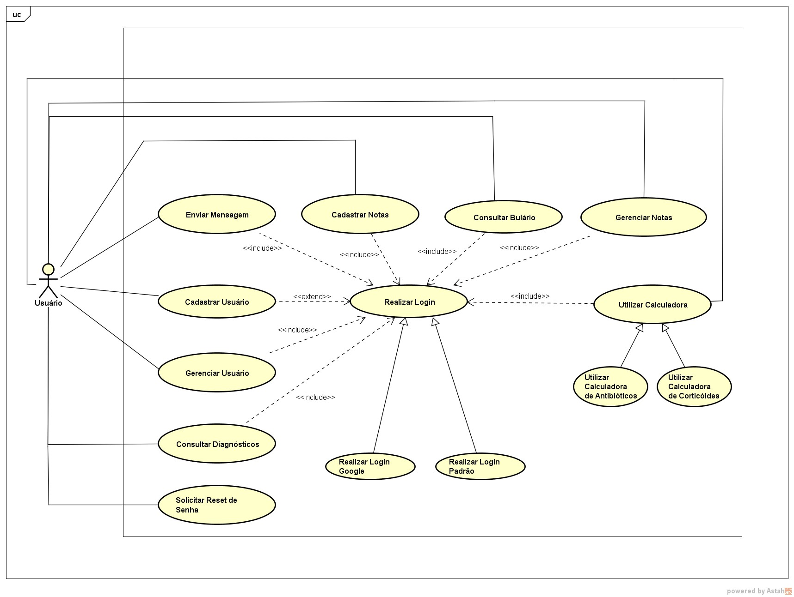

*Figura 1: Diagrama de caso de uso*

* + 1. Descrição de Caso de Uso
       1. Cadastrar Usuário

# NOME

Cadastrar Usuário

# DESCRIÇÃO SUCINTA

Este caso de uso descreve os passos necessários para um usuário realizar seu cadastro no aplicativo E-ORL

# ATORES

1. Usuário

# PRÉ-CONDIÇÕES

1. O Aplicativo deverá estar instalado no smartphone
2. O Usuário deverá possuir um e-mail

# FLUXO BÁSICO

1. O Usuário acessa o Aplicativo
2. O Aplicativo exibe a tela de login
3. O Usuário seleciona a opção “Cadastre-se”
4. O Aplicativo exibe a tela de cadastro
5. O Usuário preenche corretamente todos os campos exibidos
6. O Usuário seleciona a opção “Cadastrar”
7. O Aplicativo verifica os dados inseridos
8. O Aplicativo realiza o cadastro do usuário
9. O Aplicativo redireciona o usuário para a tela de login

# FLUXOS ALTERNATIVOS

**(A1) Alternativa ao passo 8-Usuário preenche um dos campos incorretamente**

* 1. O Aplicativo informa qual campo foi preenchido incorretamente e qual seria o valor esperado
  2. O Aplicativo retorna ao passo 4

# (A2) Alternativa ao passo 8-Usuário submete os dados de um usuário já cadastrado no sistema

* 1. O Aplicativo informa que já existe um usuário associado aos dados inseridos
  2. O Aplicativo retorna ao passo 4

# ESTRUTURA DE DADOS

**(ED1) Formulário de Cadastro de Usuário**

* 1. Nome
  2. E-mail
  3. Data de Nascimento
  4. Senha

# REGRAS DE NEGÓCIO

**(RN1)** A senha deve conter no mínimo 6 caracteres

**(RN2)** O nome deve ter no mínimo 6 caracteres

* + - 1. Realizar Login Convencional

# NOME

Realizar Login Convencional

# DESCRIÇÃO SUCINTA

Este caso de uso descreve os passos necessários para um usuário realizar o login de forma convencional no aplicativo

# ATORES

1. Usuário

# PRÉ-CONDIÇÕES

1. O Aplicativo deverá estar instalado no smartphone
2. O Usuário deverá possuir um cadastro no aplicativo

# FLUXO BÁSICO

1. O Usuário acessa o Aplicativo
2. O Aplicativo exibe a tela de login
3. O Usuário preenche os campos “E-mail” e “Senha”
4. O Usuário seleciona a opção “Entrar”
5. O Aplicativo valida os dados inseridos
6. O Aplicativo exibe o menu principal (Área Logada)

# FLUXOS ALTERNATIVOS

**(A1) Alternativa ao passo 5 - Usuário preenche um dos campos incorretamente**

* 1. O Aplicativo informa que os dados inseridos estão incorretos
  2. O Aplicativo retorna ao passo 2

# (A2) Alternativa ao passo 5 - Usuário submete os dados de login com um dos campos vazios.

* 1. O Aplicativo informa que todos os campos devem ser preenchidos
  2. O Aplicativo retorna ao passo 2
     + 1. Realizar Login Via Plataforma Google

# NOME

Realizar Login Via Plataforma Google

# DESCRIÇÃO SUCINTA

Este caso de uso descreve os passos necessários para um usuário realizar o login no aplicativo utilizando a API do Google.

# ATORES

1. Usuário

# PRÉ-CONDIÇÕES

1. O Aplicativo deverá estar instalado no smartphone
2. O Usuário deverá possuir um e-mail Google

# FLUXO BÁSICO

1. O Usuário acessa o Aplicativo
2. O Aplicativo exibe a tela de login
3. O Usuário seleciona a opção “Logar com o Google”
4. O Aplicativo exibe a tela de login via Google
5. O Usuário preenche os campos “E-mail” e “Senha”
6. A plataforma da Google valida os dados inseridos
7. O Aplicativo exibe o menu principal (Área Logada)

# FLUXOS ALTERNATIVOS

**(A1) Alternativa ao passo 7 - Usuário preenche um dos campos incorretamente**

* 1. A plataforma da Google informa que os dados inseridos estão incorretos
  2. O Aplicativo retorna ao passo 2

# (A2) Alternativa ao passo 7 - Usuário submete os dados login com um dos campos vazios

* 1. A plataforma da Google informa que todos os campos devem ser preenchidos
  2. O Aplicativo retorna ao passo 2
     + 1. Realizar Reset de Senha

# NOME

Realizar Reset de Senha

# DESCRIÇÃO SUCINTA

Este caso de uso descreve os passos necessários para um usuário solicitar o reset de sua senha

# ATORES

1. Usuário

# PRÉ-CONDIÇÕES

1. O Aplicativo deverá estar instalado no smartphone
2. O Usuário deverá possuir um cadastro no aplicativo

# FLUXO BÁSICO

1. O Usuário acessa o Aplicativo
2. O Aplicativo exibe a tela de login
3. O Usuário seleciona a opção “Esqueci minha senha”
4. O Aplicativo exibe a tela de Reset de Senha
5. O Usuário preenche o campo “E-mail” informado o endereço de e-mail cadastrado
6. O Usuário seleciona a opção “Enviar Solicitação”
7. O Aplicativo enviará um e-mail contendo um link para efetuar o reset de senha
8. O Usuário acessa o e-mail informado e seleciona o link exibido
9. O Aplicativo exibirá via navegador o formulário para atualização da nova senha
10. O Usuário informa a nova senha
11. O Aplicativo valida os dados informados e informa que o procedimento foi efetuado com sucesso

# FLUXOS ALTERNATIVOS

**(A1) Alternativa ao passo 12 - Usuário submete a nova senha com o campo vazio**

* 1. O Aplicativo informa que todos os campos devem ser preenchidos
  2. O Aplicativo retorna ao passo 10
     + 1. Gerenciar Usuário

# NOME

Gerenciar Usuário

# DESCRIÇÃO SUCINTA

Este caso de uso descreve as possíveis atividades de gerenciamento das informações do usuário. Sendo possível consultar e alterar os dados cadastrados no aplicativo.

# ATORES

1. Usuário

# PRÉ-CONDIÇÕES

1. O Aplicativo deverá estar instalado no smartphone
2. O Usuário deverá estar logado no aplicativo

# FLUXO BÁSICO

1. O Usuário acessa o menu inicial do aplicativo(Área Logada)
2. O Usuário seleciona a opção “Alterar dados cadastrais”
3. O Aplicativo exibe a tela de alteração de dados
4. O Aplicativo exibe os dados cadastrados pelo Usuário
5. O Usuário altera os dados exibidos (Opcional)
6. O Usuário informa sua senha
7. O Usuário seleciona a opção “Confirmar Alteração”
8. O Aplicativo valida os dados informados
9. O Aplicativo redireciona o Usuário para menu inicial e informa sucesso na operação

# FLUXOS ALTERNATIVOS

**(A1) Alternativa ao passo 8 - Usuário preenche um dos campos incorretamente**

* 1. O Aplicativo informa que os dados inseridos estão incorretos
  2. O Aplicativo retorna ao passo 3

# (A2) Alternativa ao passo 8 - Usuário preenche o campo senha incorretamente

* 1. O Aplicativo informa que a senha informada está incorreta
  2. O Aplicativo retorna ao passo 3
     + 1. Consultar Diagnósticos

# NOME

Consultar Diagnósticos

# DESCRIÇÃO SUCINTA

Este caso de uso descreve os passos necessários para consultar os diagnósticos cadastrados no aplicativo

# ATORES

1. Usuário

# PRÉ-CONDIÇÕES

1. O Aplicativo deverá estar instalado no smartphone
2. O Usuário deverá estar logado no aplicativo

# FLUXO BÁSICO

1. O Usuário acessa o menu inicial do aplicativo(Área Logada)
2. O Usuário seleciona a opção “Diagnósticos”
3. O Aplicativo exibe uma lista de diagnósticos
4. O Usuário seleciona um item da lista
5. O Aplicativo exibe uma tela contendo informações referentes ao diagnóstico selecionado
   * + 1. Consultar Bulário

# NOME

Consultar Bulário

# DESCRIÇÃO SUCINTA

Este caso de uso descreve os passos necessários para consultar o bulário do aplicativo

# ATORES

1. Usuário

# PRÉ-CONDIÇÕES

1. O Aplicativo deverá estar instalado no smartphone
2. O Usuário deverá estar logado no aplicativo

# FLUXO BÁSICO

1. O Usuário acessa o menu inicial do aplicativo(Área Logada)
2. O Usuário seleciona a opção “Bulário”
3. O Aplicativo exibe uma lista de remédios
4. O Usuário seleciona um item da lista
5. O Aplicativo exibe uma tela contendo informações referentes ao remédio selecionado
   * + 1. Utilizar Calculadora de Antibióticos

# NOME

Utilizar Calculadora de Antibióticos

# DESCRIÇÃO SUCINTA

Este caso de uso descreve os passos necessários para utilizar a calculadora de antibióticos

# ATORES

1. Usuário

# PRÉ-CONDIÇÕES

1. O Aplicativo deverá estar instalado no smartphone
2. O Usuário deverá estar logado no aplicativo

# FLUXO BÁSICO

1. O Usuário acessa o menu inicial do aplicativo(Área Logada)
2. O Usuário seleciona a opção “Calculadora”
3. O Aplicativo exibe duas opções de calculadoras disponíveis
4. O Usuário seleciona a opção “Antibióticos”
5. O Aplicativo exibe uma lista contendo os pesos em kg
6. O Usuário seleciona um item da lista
7. O Aplicativo exibe uma lista contendo medicamentos
8. O Usuário seleciona um item da lista
9. O Aplicativo informa o resultado do cálculo em ml para o peso e medicamento selecionados
   * + 1. Utilizar Calculadora de Corticóides

# NOME

Utilizar Calculadora de Corticóides

# DESCRIÇÃO SUCINTA

Este caso de uso descreve os passos necessários para utilizar a calculadora de corticóides

# ATORES

1. Usuário

# PRÉ-CONDIÇÕES

1. O Aplicativo deverá estar instalado no smartphone
2. O Usuário deverá estar logado no aplicativo

# FLUXO BÁSICO

1. O Usuário acessa o menu inicial do aplicativo(Área Logada)
2. O Usuário seleciona a opção “Calculadora”
3. O Aplicativo exibe duas opções de calculadoras disponíveis
4. O Usuário seleciona a opção “Corticóides”
5. O Aplicativo exibe a tela de conversão de corticoide
6. O Usuário informa a dose em mg
7. O Usuário informa qual corticóide a dose informada pertence
8. O Usuário informa para qual corticóide deseja converter o valor
9. O Aplicativo informa o resultado do cálculo em mg

# FLUXOS ALTERNATIVOS

**(A1) Alternativa ao passo 8 - O Usuário submete os dados sem preecher o valor da dose**

* 1. O Aplicativo informa que deve ser inserido um valor referente a dose
  2. O Aplicativo retorna ao passo 5

# (A2) Alternativa ao passo 8 - Usuário seleciona os campos de corticóides com valores iguais

* 1. O Aplicativo informa que os corticóides selecionados não pode ser iguais
  2. O Aplicativo retorna ao passo 5
     + 1. Enviar Mensagem

# NOME

Enviar Mensagem

# DESCRIÇÃO SUCINTA

Este caso de uso descreve os passos necessários para enviar uma mensagem para o administrador do aplicativo

# ATORES

1. Usuário

# PRÉ-CONDIÇÕES

1. O Aplicativo deverá estar instalado no smartphone
2. O Usuário deverá estar logado no aplicativo

# FLUXO BÁSICO

1. O Usuário acessa o menu inicial do aplicativo (Área Logada)
2. O Usuário seleciona a opção “Mensagem”
3. O Aplicativo exibe a tela “Nova Mensagem”
4. O Usuário preencher todos os campos exibidos
5. O Usuário seleciona a opção “Enviar Mensagem”
6. O Aplicativo valida os dados inseridos
7. O Aplicativo realiza o envio dos dados e informa sucesso na operação
8. O Aplicativo redireciona o usuário para o menu inicial da aplicação

# FLUXOS ALTERNATIVOS

**(A1) Alternativa ao passo 6 - O Usuário submete os dados sem preencher todos os campos**

* 1. O Aplicativo informa que todos os campos devem ser inseridos
  2. O Aplicativo retorna ao passo 3

# ESTRUTURA DE DADOS

**(ED1) Formulário de Mensagem**

* 1. Título da mensagem
  2. Assunto da mensagem
  3. Corpo da mensagem

4.2.2.11 Cadastrar Notas

# NOME

Cadastrar Notas

# DESCRIÇÃO SUCINTA

Este caso de uso descreve os passos necessários para cadastrar notas do usuário

# ATORES

1. Usuário

# PRÉ-CONDIÇÕES

1. O Aplicativo deverá estar instalado no smartphone
2. O Usuário deverá estar logado no aplicativo

# FLUXO BÁSICO

1. O Usuário acessa o menu inicial do aplicativo (Área Logada)
2. O Usuário seleciona a opção “Notas”
3. O Aplicativo exibe a tela “Notas” contendo uma lista de notas cadastradas
4. O Usuário seleciona a opção de adicionar uma nova nota
5. O Aplicativo exibe a tela “Adicionar Nova Nota”
6. O Usuário preencher todos os campos exibidos
7. O Usuário seleciona a opção para adicionar a nota
8. O Aplicativo valida os dados inseridos
9. O Aplicativo envia os dados e informa sucesso na operação
10. O Aplicativo executa o passo 3 adicionando a nova nota cadastrada na lista

# FLUXOS ALTERNATIVOS

**(A1) Alternativa ao passo 6 - O Usuário submete os dados sem preencher todos os campos**

* 1. O Aplicativo informa que todos os campos devem ser inseridos
  2. O Aplicativo retorna ao passo 5

# ESTRUTURA DE DADOS

**(ED1) Formulário de Notas**

* 1. Título da nota
  2. Corpo da nota(Texto)

4.2.2.12 Gerenciar Notas

# NOME

Gerenciar Notas

# DESCRIÇÃO SUCINTA

Este caso de uso descreve os passos necessários para gerenciar as notas do usuário. Sendo possível consultar, alterar e remover as notas cadastradas.

# ATORES

1. Usuário

# PRÉ-CONDIÇÕES

1. O Aplicativo deverá estar instalado no smartphone
2. O Usuário deverá estar logado no aplicativo
3. O Usuário deverá ter, pelo menos, uma nota cadastrada

# FLUXO BÁSICO

1. O Usuário acessa o menu inicial do aplicativo (Área Logada)
2. O Usuário seleciona a opção “Notas”
3. O Aplicativo exibe a tela “Notas” contendo uma lista de notas cadastradas
4. O Usuário seleciona um item da lista
5. O Aplicativo exibe a nota selecionada
6. O Aplicativo exibe opções para alterar ou remover a nota selecionada
7. Caso o Usuário selecione as opções de alterar ou remover, o aplicativo efeturá as alterações e executará Passo 3 atualizando a lista de notas de acordo com a operação realizada.
   1. Diagrama de classe conceitual

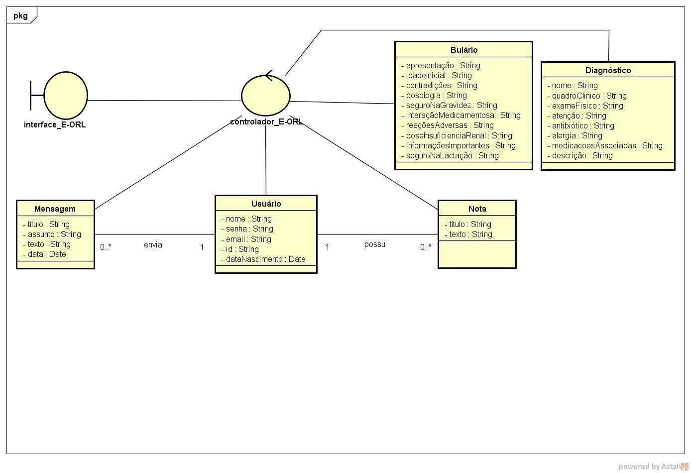

*Figura 2: Diagrama de classe conceitual*

* 1. Diagrama de sequência
     1. Cadastrar usuário

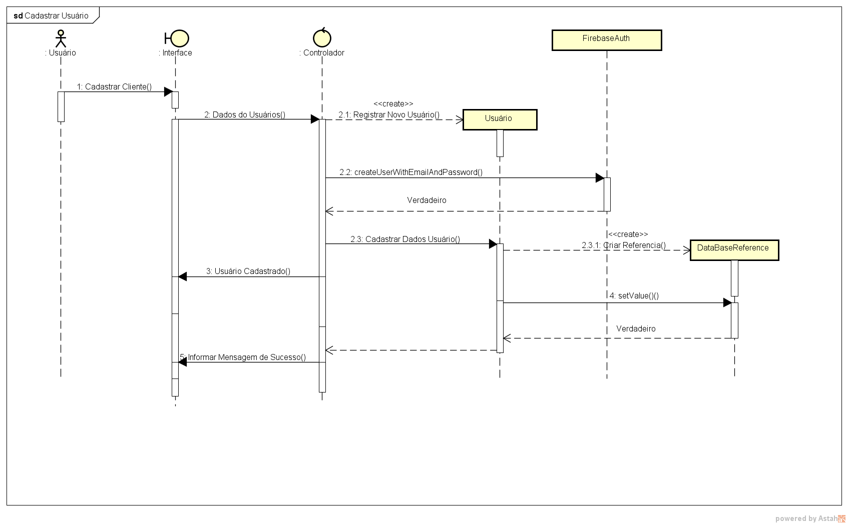

*Figura 3: Diagrama de sequência – Cadastrar Usuário*

* + 1. Realizar Login Padrão

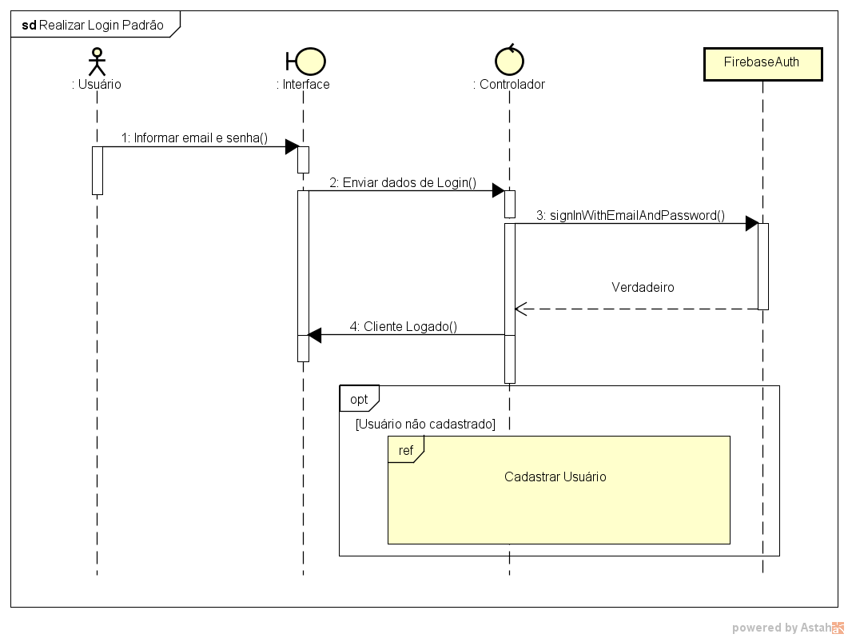

*Figura 4: Diagrama de sequência – Realizar login padrão*

* + 1. Realizar Login Google

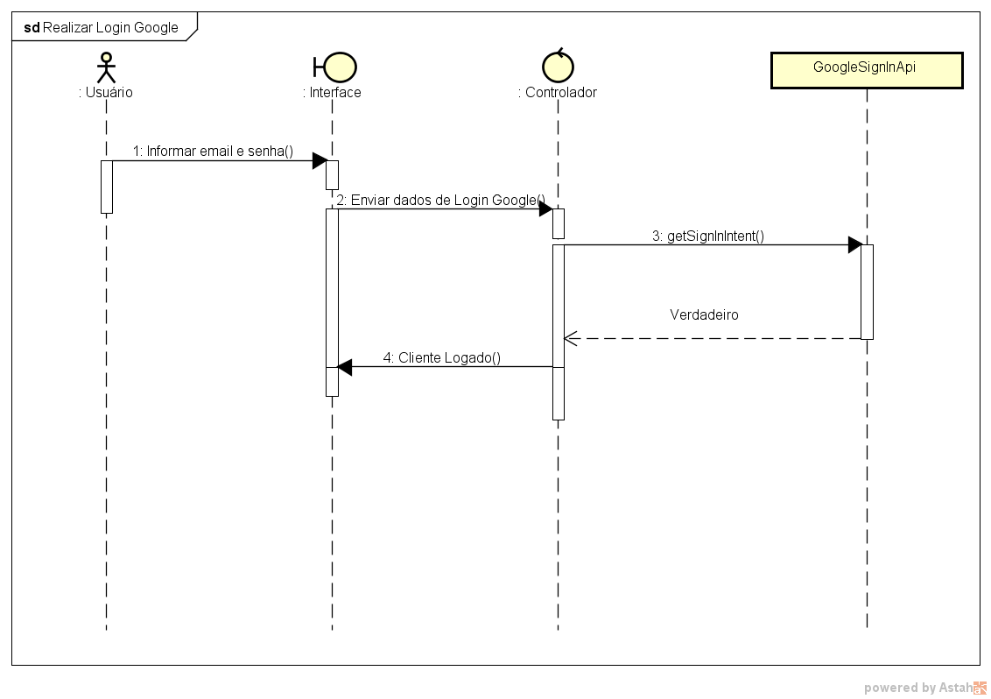

*Figura 5: Diagrama de sequência – Realizar login Google*

* + 1. Selecionar bulário

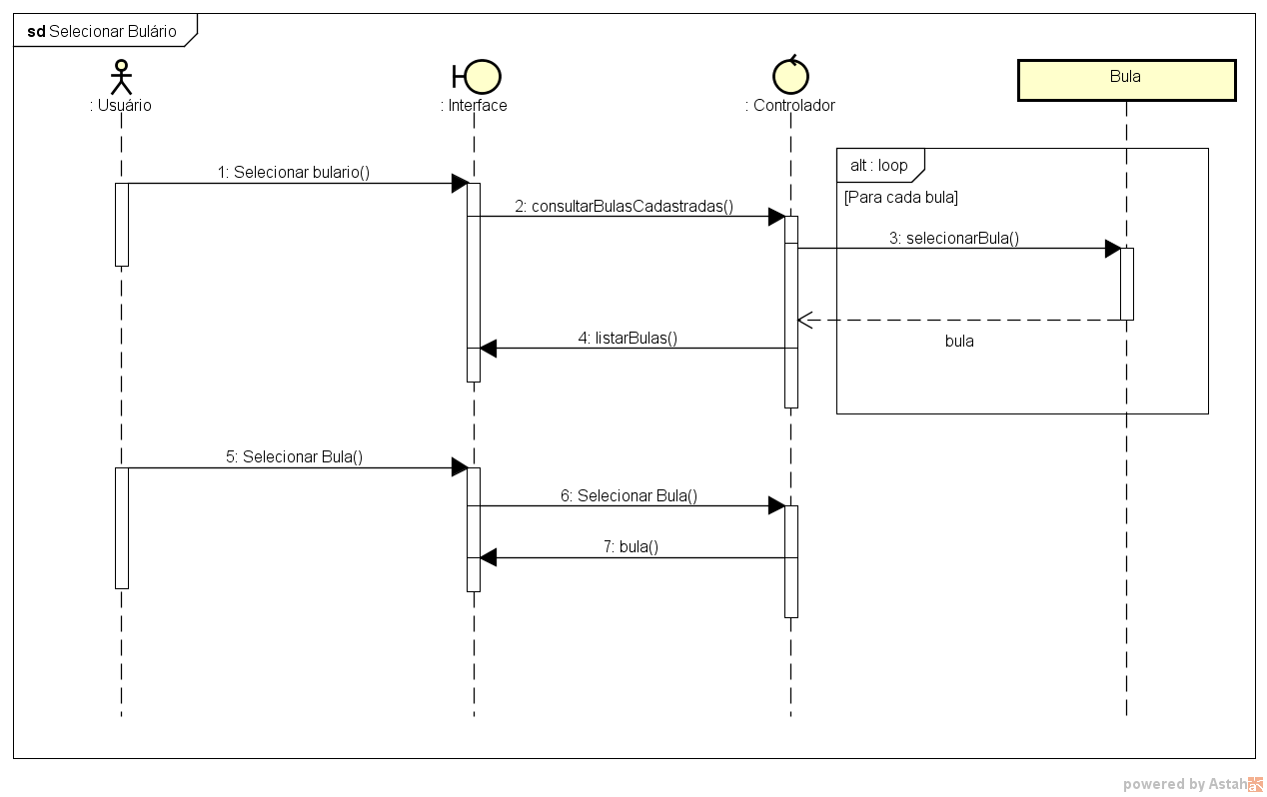

*Figura 6: Diagrama de sequência – Selecionar bulário*

* + 1. Selecionar diagnósticos

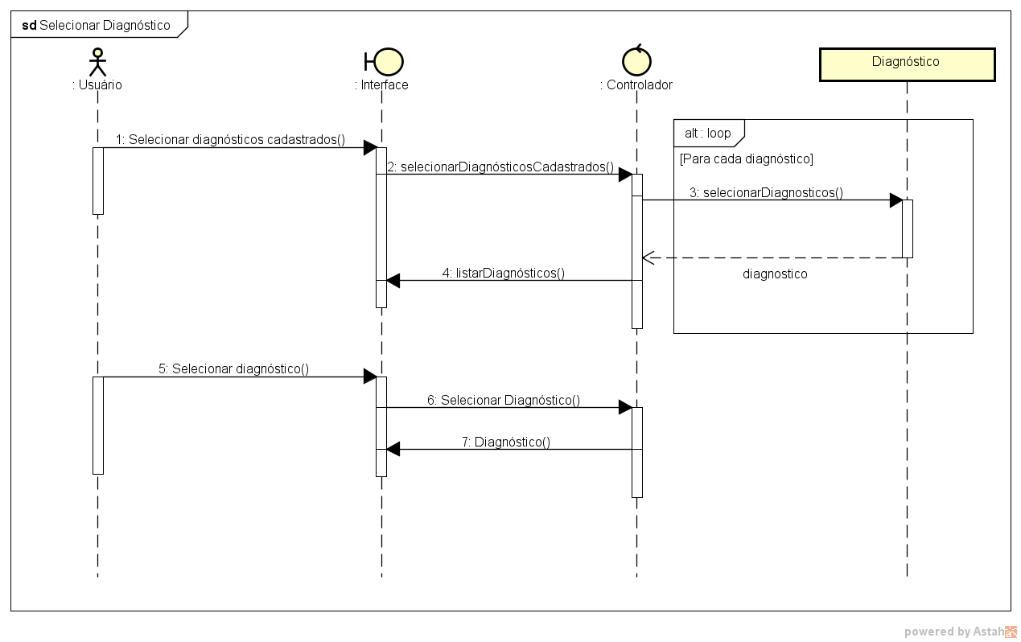

*Figura 7: Diagrama de sequência – Selecionar diagnósticos*

* + 1. Solicitar reset de senha

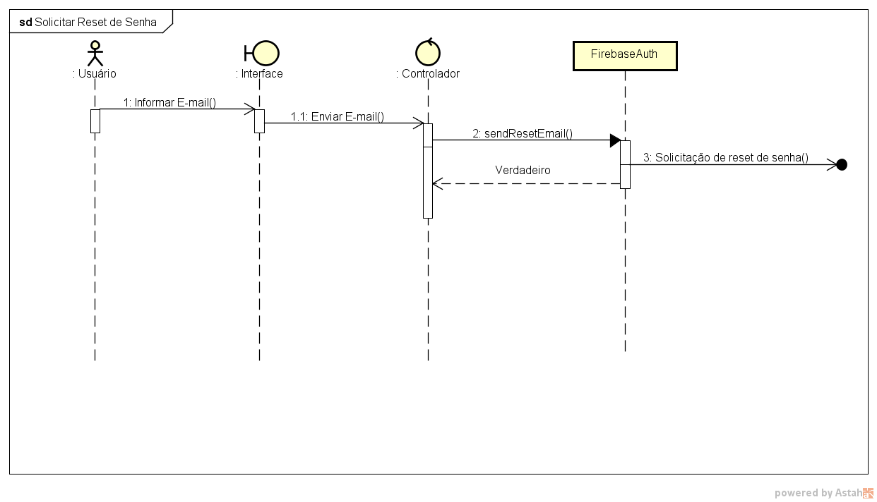

*Figura 8: Diagrama de sequência – Solicitar reset de senha*

* 1. Diagrama de objetos

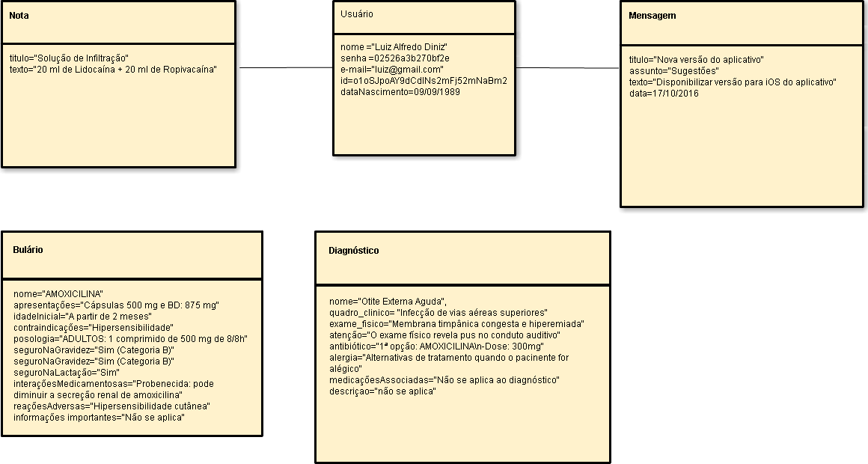

*Figura 9: Diagrama de objetos*

* 1. Diagrama Molic

Molic é uma linguagem utilizada para modelar a interação do usuário com o sistema. Durante o processo de desenvolvimento, a Molic funciona com um elo entre as etapas de análise de requisitos e construção de interface (BARBOSA & SILVA, 2007).

* + 1. Apresentar tela de login

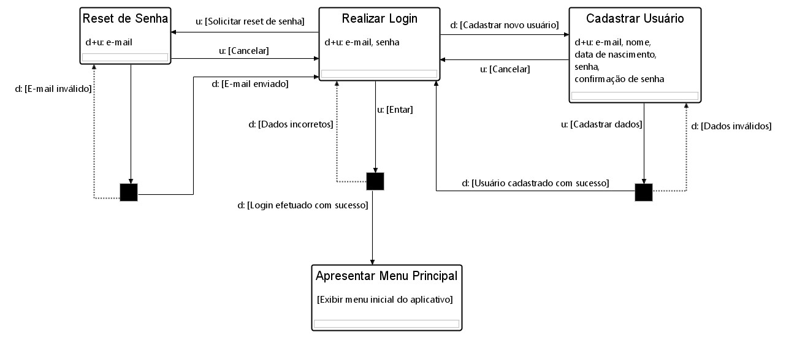

*Figura 10: Diagrama Molic – Apresentar tela de login*

* + 1. Apresentar menu principal

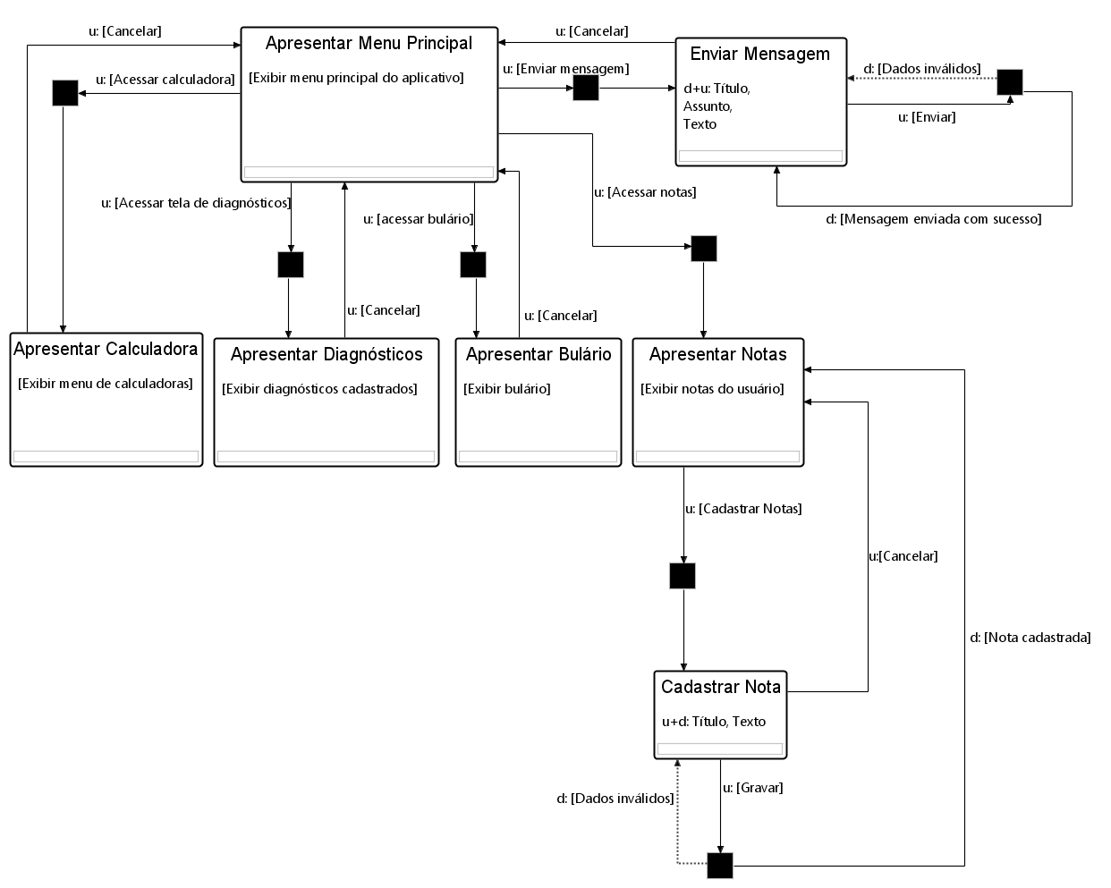

*Figura 11: Diagrama Molic – Apresentar menu principal*

* + 1. Apresentar calculadora

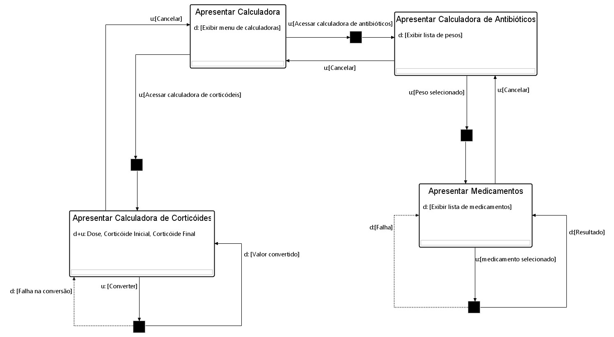

*Figura 12: Diagrama Molic – Apresentar calculadora*

* + 1. Apresentar funcionalidades de consulta

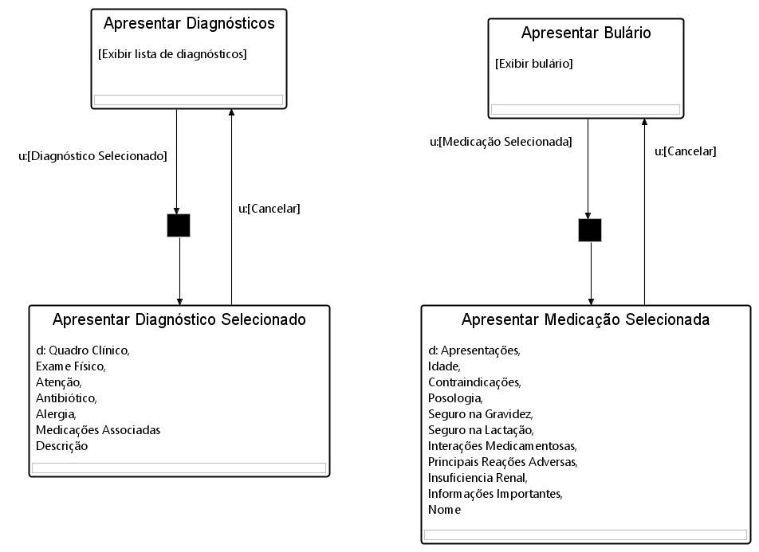

*Figura 13: Diagrama Molic – Apresentar funcionalidades de consulta*

# CONSTRUÇÃO

Neste capítulo, serão abordadas as principais ferramentas utilizadas para apoiar o projeto durante construção, além de apresentar os resultados obtidos.

* 1. Crash Reporting

O Crash Reporting é um recurso disponibilizado pelo Firebase para criar relatórios detalhados de falhas encontradas na aplicação. Através desses relatórios, é possível realizar diagnósticos mais precisos e estabelecer padrões para a ocorrência de um determinado problema, o que contribuiu para a constante evolução da aplicação. Nesta seção, será abordada a utilização dessa ferramenta durante o desenvolvimento do projeto e como ela pode auxiliar na visualização de problemas que ocorrem na aplicação. Na verdade, esse recurso foi útil não apenas durante o desenvolvimento da primeira versão do aplicativo, mas também quando já estiver em produção ou até mesmo na criação de novas funcionalidades.

No início da implementação do aplicativo, as falhas encontradas eram brevemente anotadas em uma planilha, onde era feita uma descrição do problema encontrado para que futuramente elas fossem analisadas via código. A grande vantagem do Crash Reporting está justamente na automatização do processo de registro de falha, uma vez que cada uma delas é automaticamente registrada e incluída em um relatório que poderá ser acessado via Web utilizando o console do Firebase. Isso contribui no desenvolvimento, já que se tem acesso às informações de maneira detalhada, organizada e centralizada, facilitando sua análise e controle.

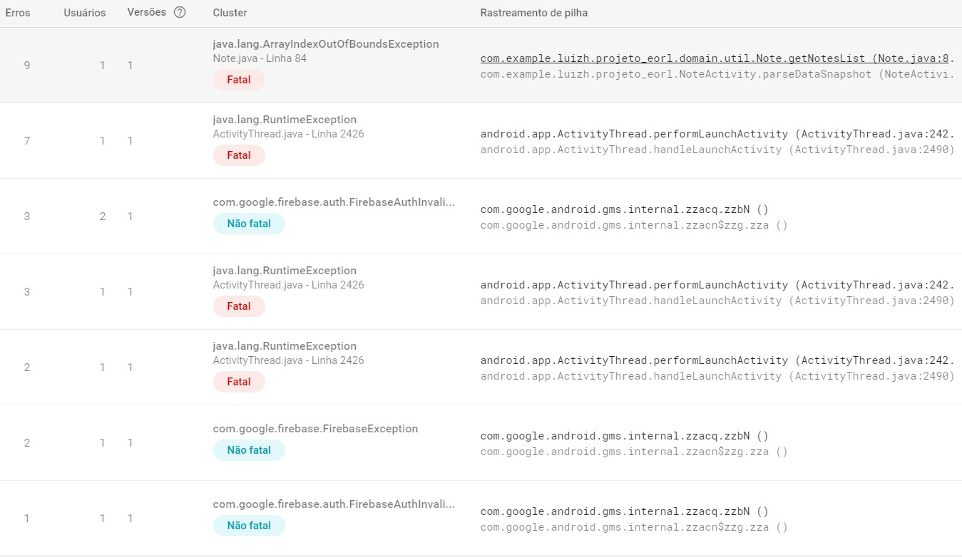

*Figura 14: Firebase Crash Reporting – Registros de falhas encontrados*

Conforme pode-se visualizar na figura 14, os erros encontrados no aplicativo são agrupados por Stack Trace. Essas informações são geradas na IDE durante o desenvolvimento e incluídas no relatório automaticamente. Apenas a partir delas já é possível verificar os tipos de erro ocorridos, sua severidade, além da quantidade de erros, usuários e versões afetadas, o que já fornece uma visão geral do problema.

Para uma melhor análise deste, pode-se selecionar um determinado erro e visualizar os detalhes de cada ocorrência em forma de um relatório resumido. Nele, tem-se as mensagens de erro completas, exibindo dentre outras informações a linha e a classe onde ocorreu o erro. É possível saber até o modelo do dispositivo onde ocorreu o problema, conforme mostrado na figura 15.

Outro recurso utilizado é o rastreamento dos eventos ocorridos na aplicação até o momento da falha. Cada passo executado pelo usuário, como por exemplo, clicks em botões e acessos a telas, é devidamente registrado e, em caso de erro, essas etapas também serão enviadas e anexadas ao relatório. Isso permite ter um controle ainda melhor sobre cada falha. Conforme pode-se ver na figura 16, antes

da falha ocorrer o usuário executou o método sendToNoteActivity, que é chamado sempre que se clica no botão Notas do menu principal.

Além dos benefícios já comentados, esse recurso de rastreamento também facilita na reprodução e documentação do erro.

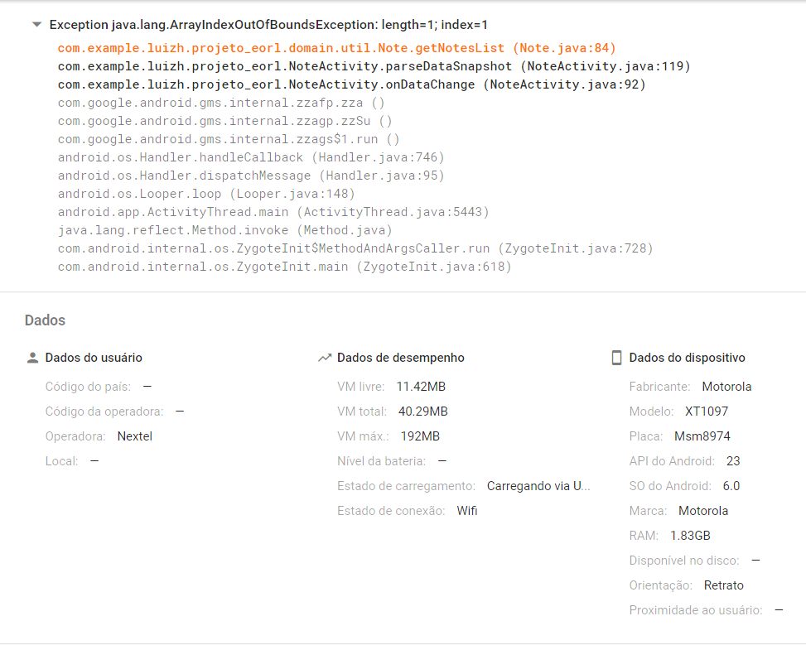

*Figura 15: Firebase Crash Reporting – Resumo detalhado do erro*

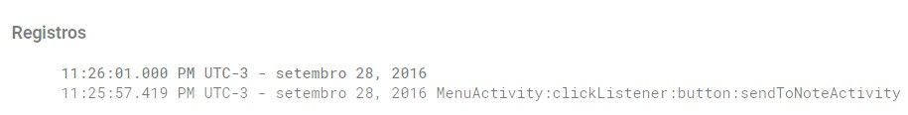

*Figura 16: Firebase Crash Reporting – Rastreamento do Erro*

* 1. GitHub

O Github é um site onde é possível carregar uma cópia de um repositório Git, que é um sistema de controle de versão desenvolvido para gerenciar as alterações feitas nos arquivos de um projeto ao longo do tempo (BELL & BEER, 2014).

Uma das grandes vantagens do Github é a disponibilização de um local centralizado para compartilhar o projeto utilizando uma interface Web. O Github possui diversos outros recursos que podem somar muito durante toda a etapa de desenvolvimento. Dentre eles, os utilizados nesse projeto atendem às seguintes necessidades:

* + 1. Gerenciamento de Configuração

O Github é usado como repositório central, responsável por armazenar todos os arquivos do projeto Android, controlando os arquivos do projeto a cada mudança realizada. Neste cenário, eles serão baixados do Github para a máquina de desenvolvimento e, a cada modificação realizada, os arquivos seriam novamente enviados para o Github, atualizando o repositório central.

Após finalizar e publicar a primeira versão do aplicativo, qualquer nova modificação, seja ela para correção de bugs ou inclusão de novas funcionalidades, seria feita através da criação de um branch, ou seja, uma cópia do repositório associada a uma determinada mudança ou melhoria. Após terminar uma demanda referente a um determinado branch criado, realizando todos os testes necessários, faz-se um merge com a versão master do projeto.

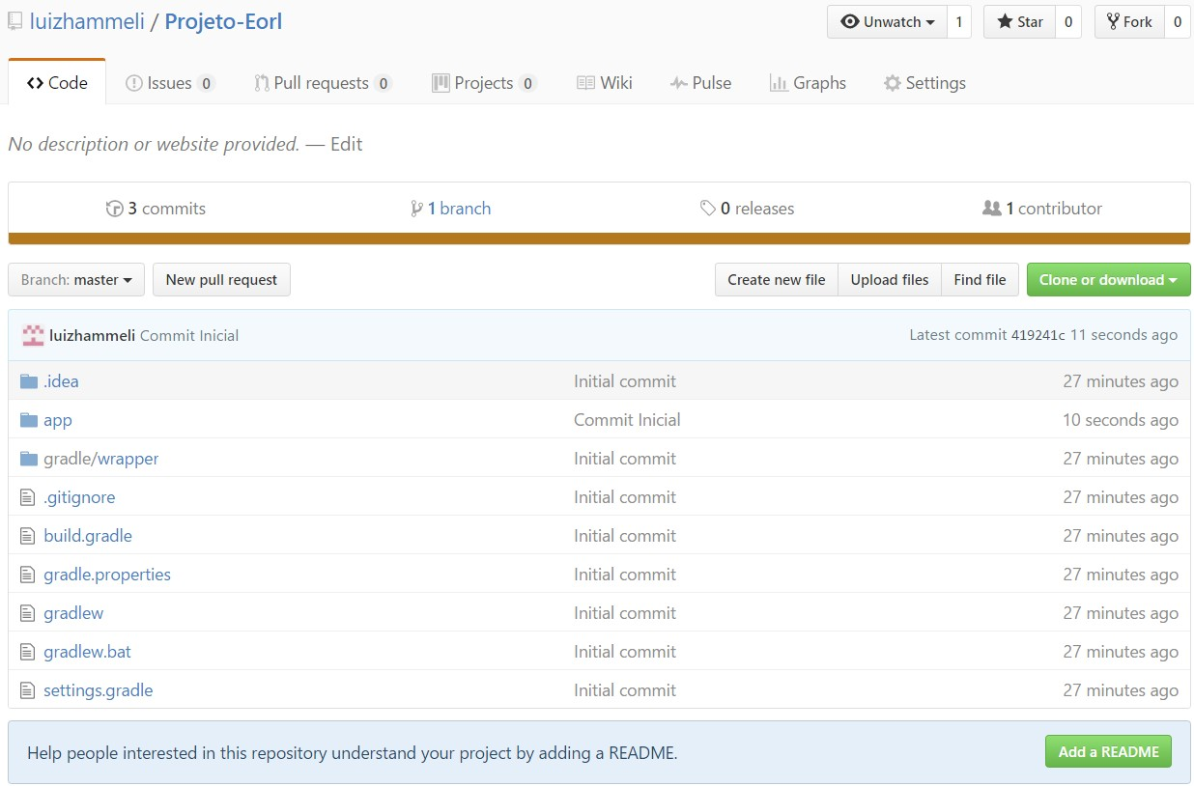

*Figura 17: Projeto armazenado no Github*

* + 1. Documentação de Requisitos e Bugs

O Issues é uma ferramenta disponibilizada para cadastro de bugs ou especificação de novos requisitos no projeto (BELL & BEER, 2014). Conforme comentado na seção 5.1, os erros encontrados no aplicativo são automaticamente capturados e disponibilizados em um relatório para análise. Após esse procedimento, caso necessário, pode-se criar um bug associado a essa falha e documentá-lo utilizando essa ferramenta para que futuramente ele possa ser corrigido. Isso fornece um melhor controle de todas as falhas encontradas e atividades pendentes. Por exemplo, na figura 14, observa-se que ocorreram nove casos de um erro fatal onde foi disparada a exceção do tipo ArrayBoundException. Analisando esse problema (Figura 15), pode-se julgar necessário documentá-lo para futuramente trabalhar em sua correção. O Issue permite até mesmo que, ao cadastrar um bug, ele seja marcado com o status de aberto (Figura 18), ou seja,

que ainda não foi corrigido. Após sua correção, ao subir com a nova versão, marca- se o bug como fechado, ou seja, resolvido.

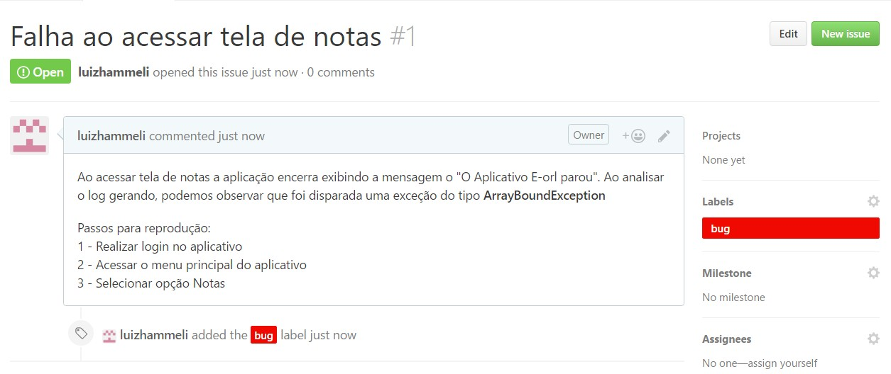

*Figura 18: Bug cadastrado utilizando a ferramenta Issue do Github*

Os requisitos mapeados na seção 4.1.1, também foram adicionados na ferramenta Issue, desta vez não como bug, mas como um quadro de atividades pendentes onde também utilizou-se uma lógica semelhante àquela aplicada para os bugs. Os requisitos foram adicionados a ferramenta e marcados como abertos, ou seja, disponíveis para serem desenvolvidos. Após o desenvolvimento, eles foram fechados e testados. Caso um erro seja encontrado, seguirá o fluxo associado aos bugs.

* + 1. Gerenciamento de Conteúdo

O Github possui uma Wiki, ou seja, uma ferramenta para gerenciamento de conteúdo. Utilizou-se essa ferramenta para armazenar toda a documentação do projeto, criando um repositório único para todas as informações.

* 1. Apresentação das telas

A partir do processo de análise desenvolvido nos capítulos anteriores, são apresentados nesta seção os resultados obtidos, exibindo as principais telas do aplicativo e suas funcionalidades. As próximas seções serão organizadas de acordo com a funcionalidade de cada tela.

* + 1. Tela de Login Padrão

Nesta tela, o usuário insere seus dados de e-mail e senha para efetuar seu acesso ao aplicativo ou utiliza seu login Google disponibilizado pelo botão “Logar com o Google”. Caso o usuário não tenha realizado seu cadastro, ele poderá selecionar a opção “Cadastre-se” e será direcionado para a tela correspondente.

Outra situação tratada pela tela de login é o direcionamento para tela de reset de senha através da opção “Esqueci Minha Senha”, na qual o usuário que a esqueceu terá a possibilidade de criar uma nova. (Figura 19)

* + 1. Tela de Autenticação Google

Ao selecionar a opção “Logar com o Google” da tela de login (Figura 19), o usuário é direcionado para a tela de autenticação Google fornecida por sua API (Figura 20). Nela, o usuário informará os dados cadastrais de sua conta Google que serão devidamente validados fornecendo acesso ao aplicativo em caso de sucesso na operação. Caso o usuário não possua uma conta Google, a tela fornece um recurso para a criação de uma.

Essa funcionalidade é útil para agilizar o acesso ao aplicativo. Uma vez que o usuário já possua uma conta Google ativa ele não precisará efetuar o cadastro padrão do aplicativo.

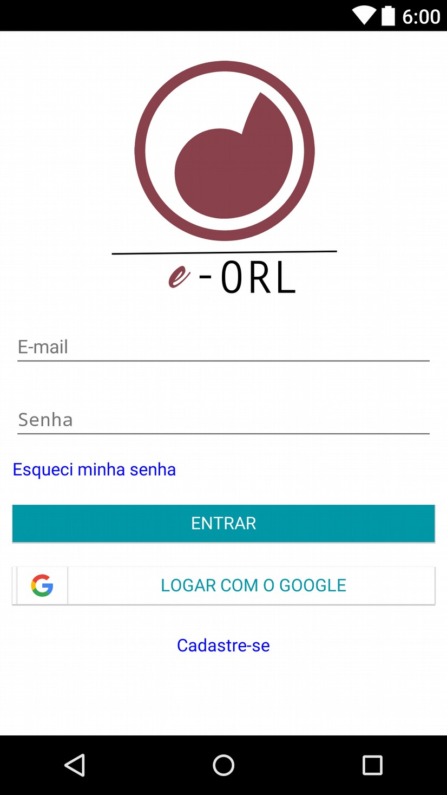 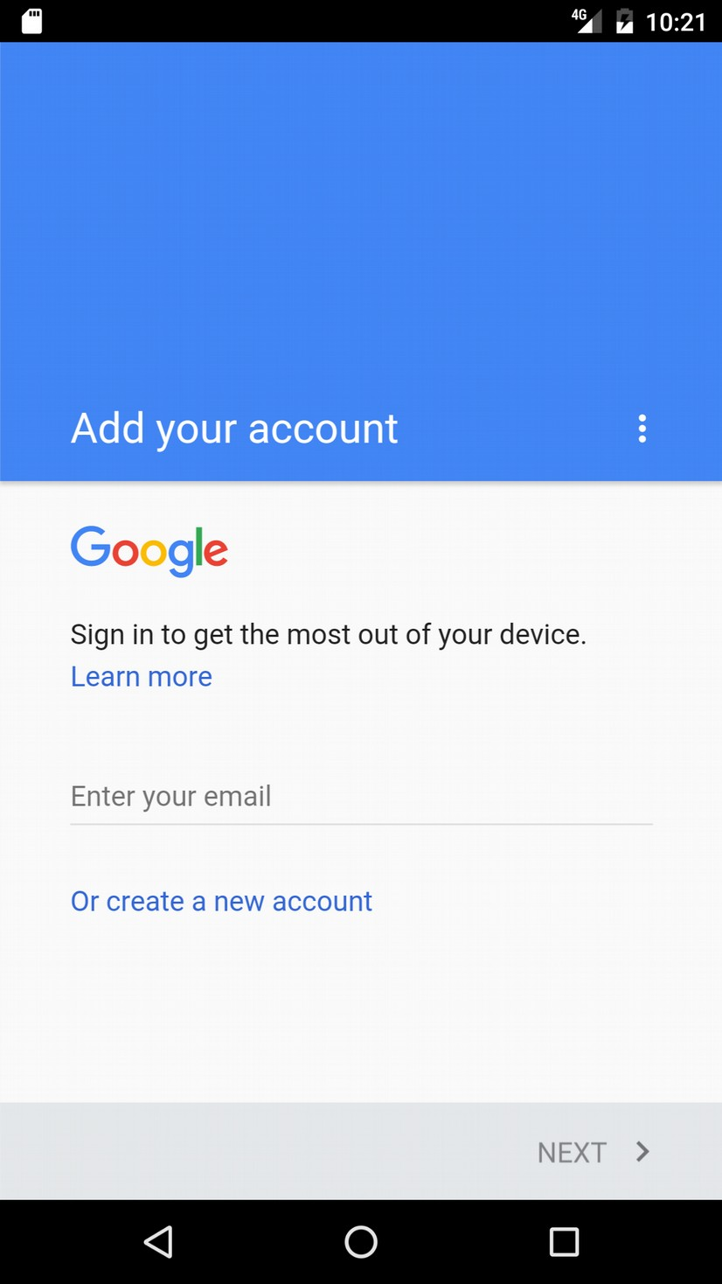

*Figura 19: Tela de login Figura 20: Tela de login Google*

* + 1. Tela de Cadastro de Usuário

Nesta tela, o usuário insere suas informações e submete os dados (Figura 21). O aplicativo valida os dados enviados informando sucesso ou não na operação. Em caso de sucesso, o usuário estará autorizado para acessar o aplicativo, utilizando seu e-mail e senha cadastrados. Caso contrário, o aplicativo informará o problema, permitindo ao usuário corrigi-lo. (Figura 22)

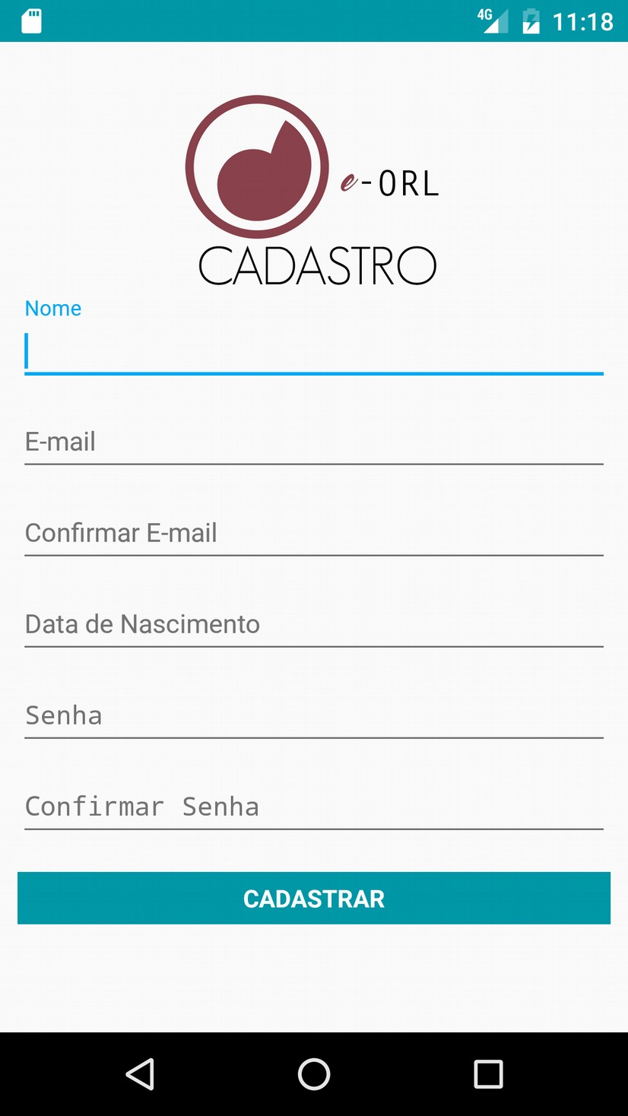 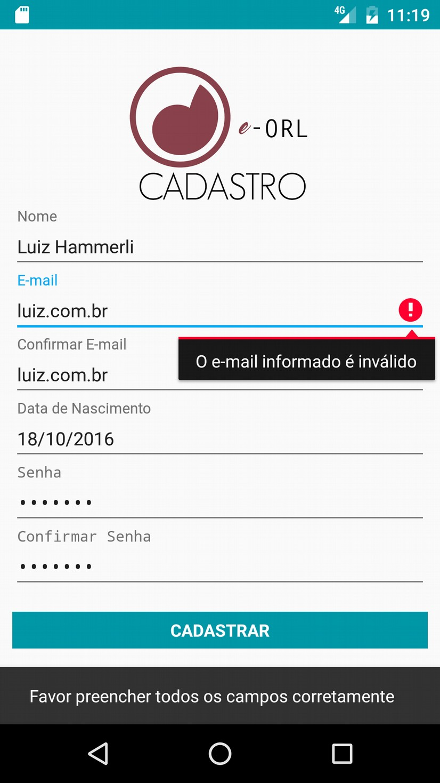

*Figura 21: Tela de cadastro de usuário Figura 22: Tela de cadastro de usuário -*

*Dados inválidos*

* + 1. Tela de Alteração de Senha

Nesta tela, o usuário insere o endereço de e-mail cadastrado no aplicativo (Figura 23). Um e-mail para redefinição de senha será enviado, onde constará um link para o cadastro da nova senha. Após alguns minutos, caso o usuário não efetue a redefinição da senha, o link expirará por questões de segurança.

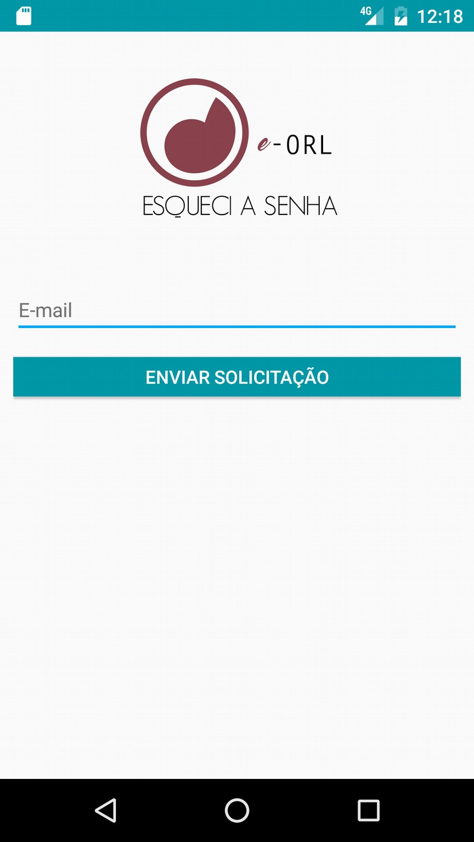

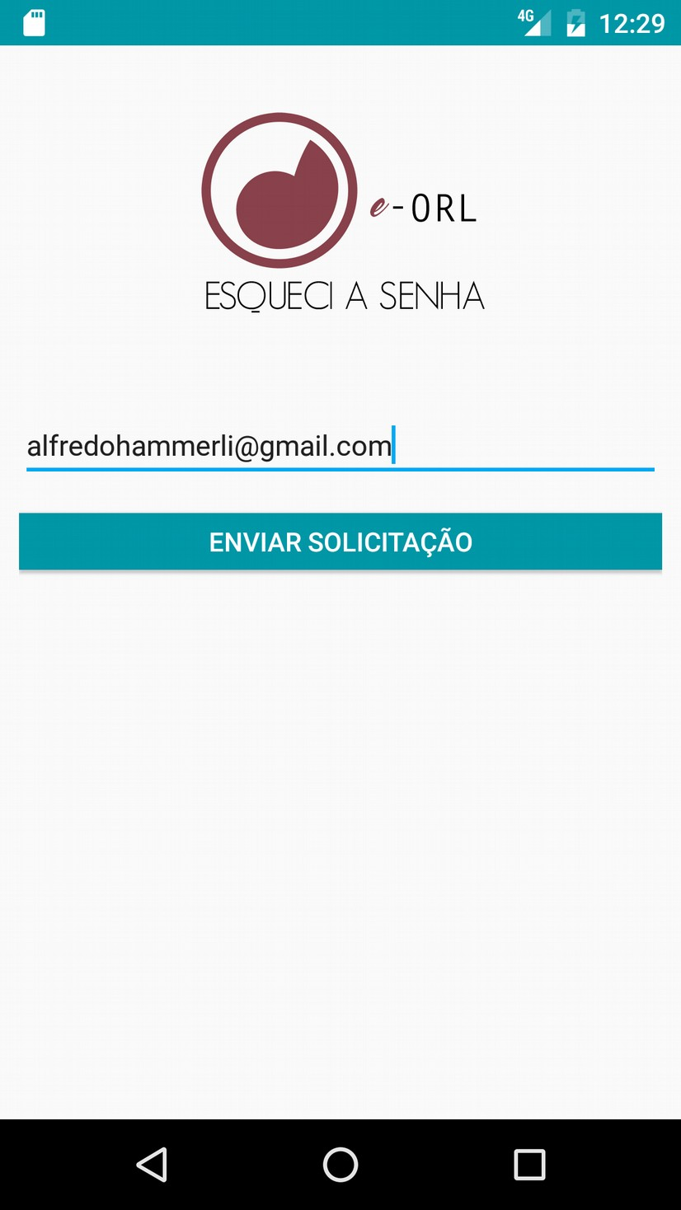*Figura 23: Tela redefinição de senha Figura 24: Tela redefinição de senha*

*preenchida*

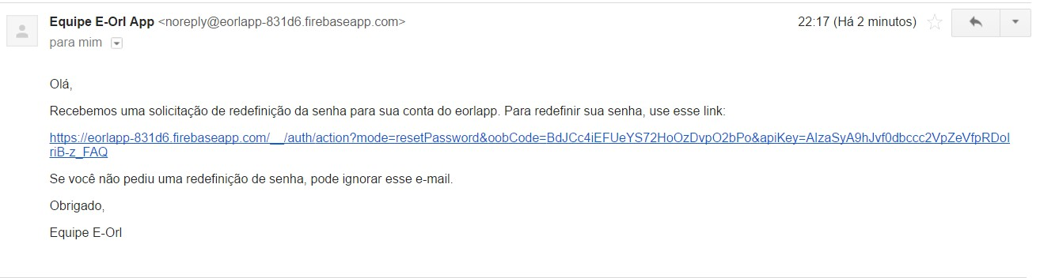

*Figura 25: E-mail de redefinição de senha*

* + 1. Menu Inicial

Após ter seu acesso validado, o usuário será direcionado para o menu inicial da aplicação, onde terá acesso a todas as suas funcionalidades. Além das opções exibidas na figura 26, ainda há um menu lateral deslizante que é chamado ao clicar no botão do canto superior esquerdo da tela, ou deslizando o dedo da esquerda para direita na tela (Figura 27). As funcionalidades “Anatomia Radiológica” e “F.A.Q” exibidas no menu inicial ainda não estão disponíveis nessa versão e serão abordadas com mais detalhes no capítulo 6.

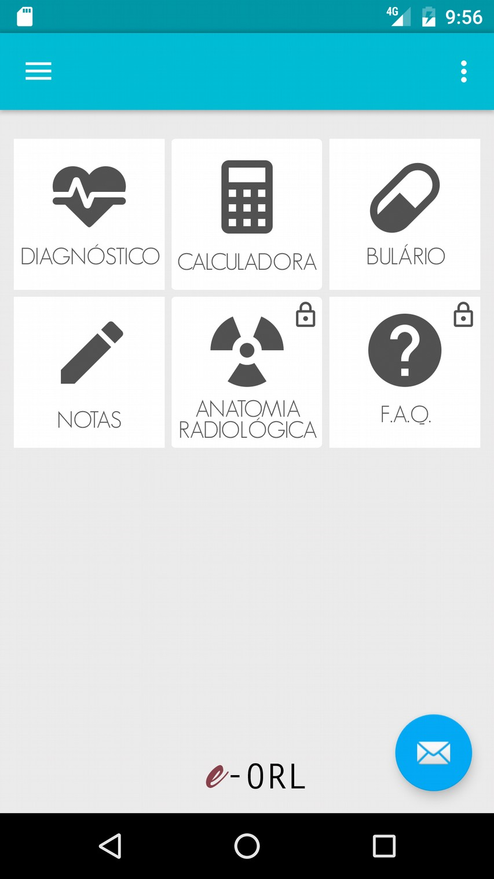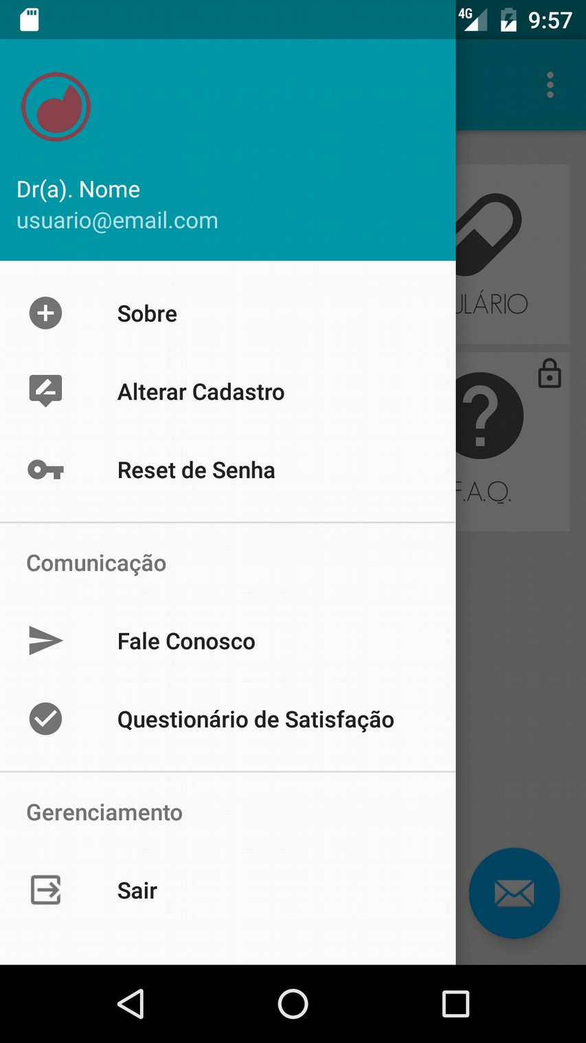

*Figura 26: Menu inicial Figura 27: Menu lateral*

* + 1. Tela de Diagnósticos

Selecionando a opção “Diagnósticos” no menu inicial, o aplicativo direciona o usuário para uma tela contendo uma lista de diagnósticos cadastrados (Figura 28). Caso o usuário queira buscar um nome específico, pode selecionar o botão de lupa no canto superior direito da tela e digitar o nome que deseja procurar. À medida que vai escrevendo, o aplicativo filtra os resultados. (Figura 29)

Selecionando um determinado item da lista, o aplicativo direciona para a tela onde é apresentado o conteúdo para consulta. Esta tela possui três abas, nas quais o conteúdo é divido. (Figura 30)

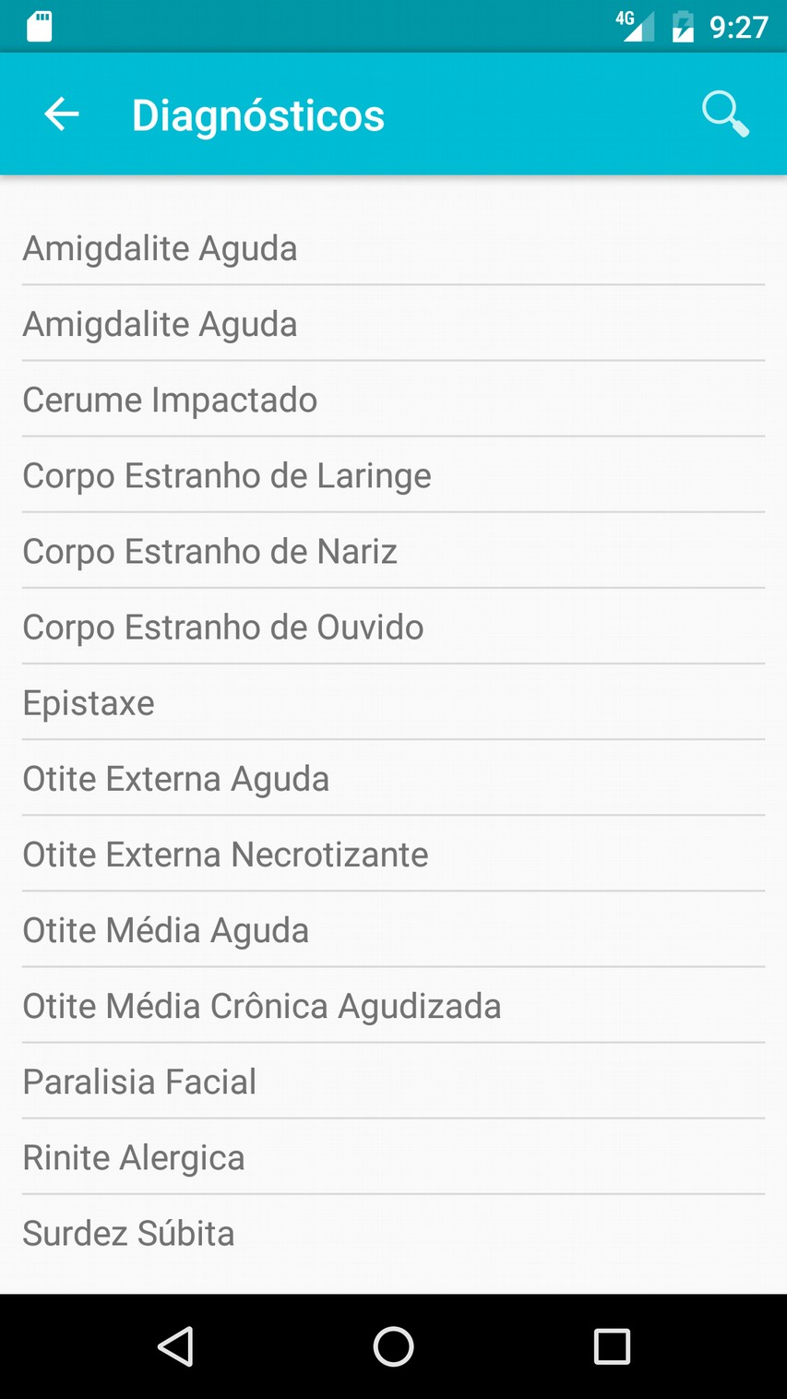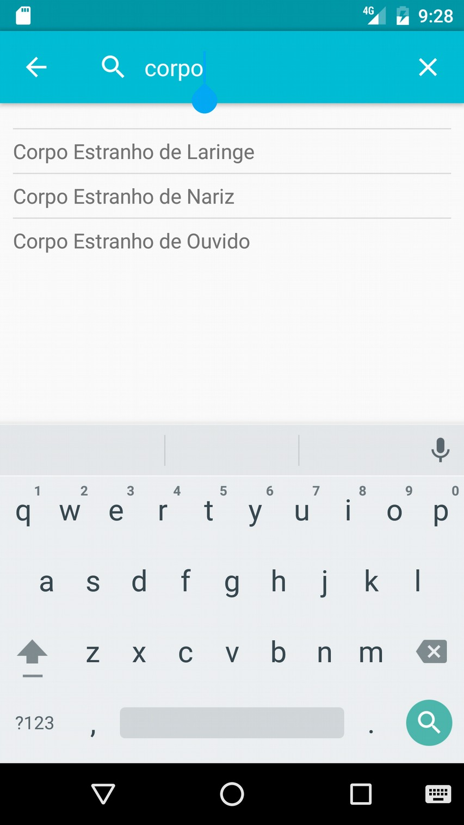

*Figura 28: Tela de diagnósticos Figura 29: Filtragem de diagnósticos*

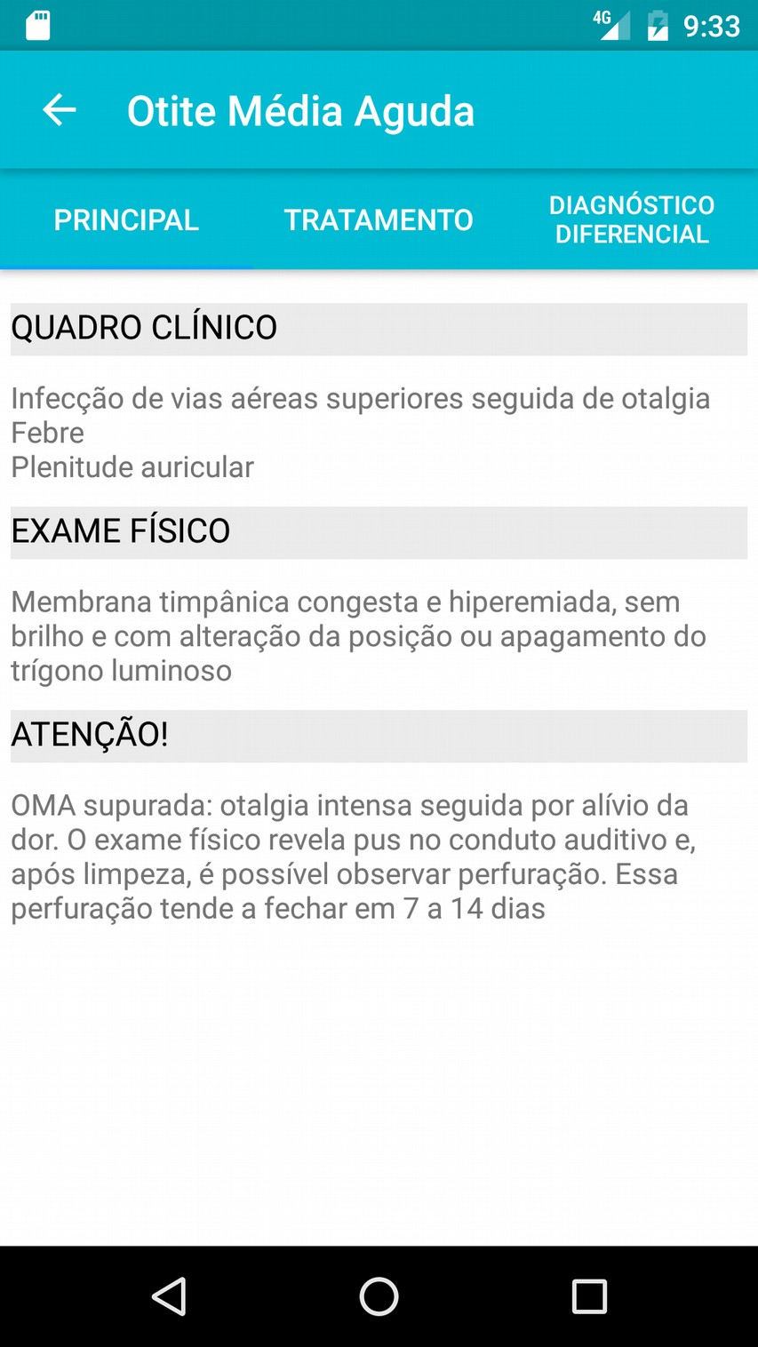 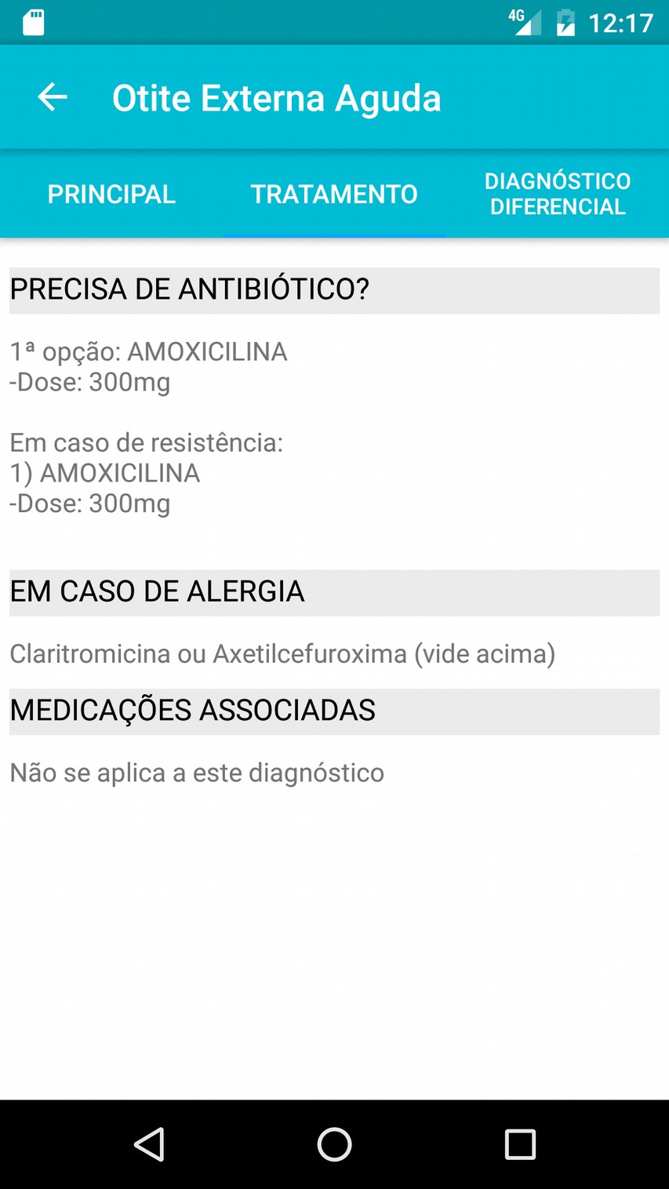

*Figura 31: Conteúdo do diagnóstico selecionado – aba principal*

*Figura 30: Conteúdo do diagnóstico*

*selecionado – aba Tratamento*

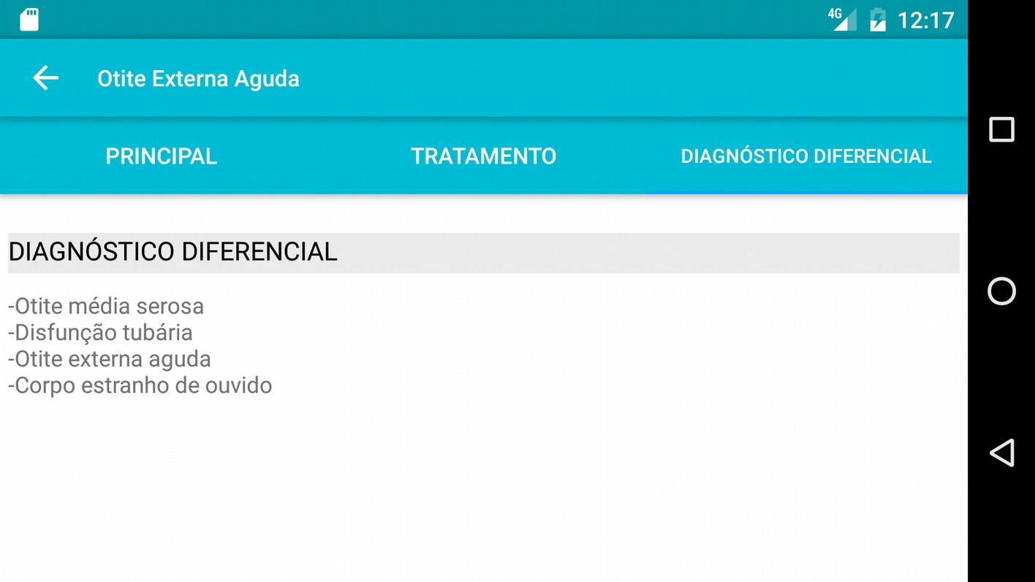

*Figura 32: Conteúdo do diagnóstico selecionado – aba Diagnóstico*

* + 1. Calculadoras

Ao selecionar a opção “Calculadoras” no menu inicial, o aplicativo exibe um menu onde é possível escolher dois tipos de calculadoras, conforme mostrado na figura 34. Escolhendo a opção “Corticóides” o usuário é direcionado para a tela de conversão de corticóide. (Figura 33)

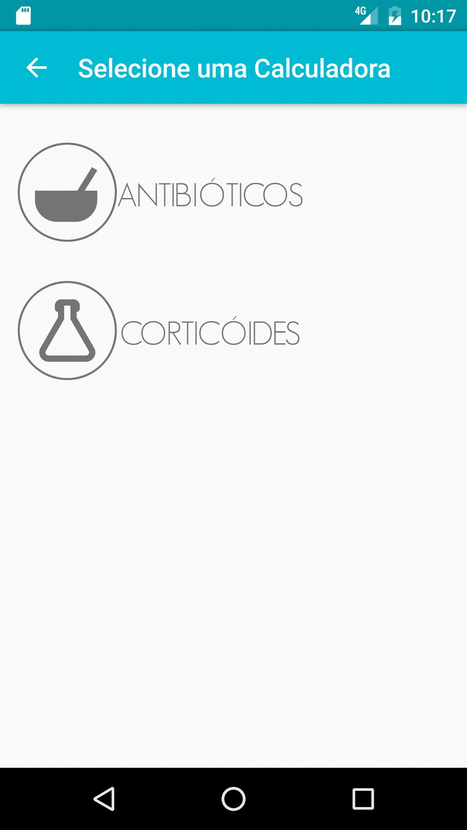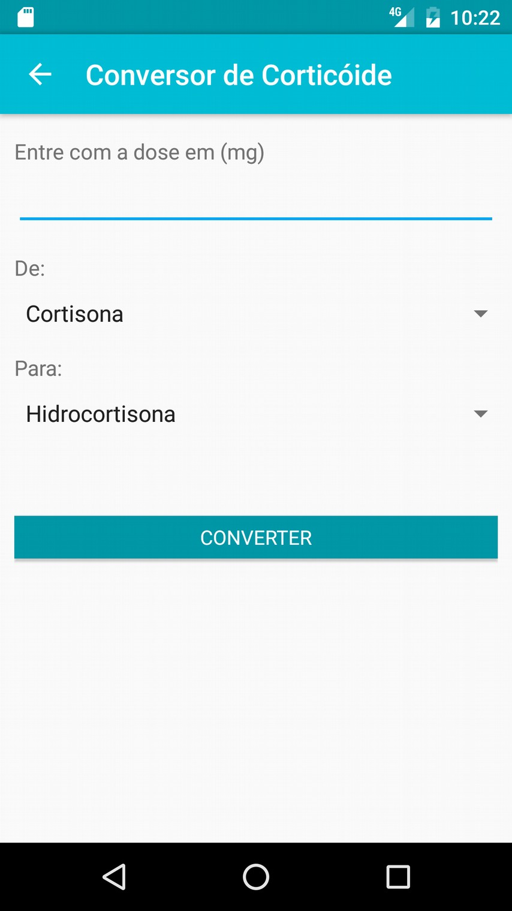

*Figura 34: Menu de calculadoras Figura 33: Calculadora de Corticóide*

Conforme mostrado na figura 36, ao preencher todos os campos da tela de conversão de corticóides e selecionar a opção “Converter”, o aplicativo exibe o valor em uma caixa de diálogo.

O Segundo tipo de calculadora disponível é a de antibióticos. Selecionando a opção “Antibióticos”, no menu de calculadoras, o usuário será direcionado, primeiramente, a uma tela onde selecionará um peso (Figura 35). Após escolhido o peso, será exibida uma lista de medicamentos (Figura 38). Selecionando-se um deles, é exibida uma caixa de diálogo com o resultado da operação, conforme exibido na figura 37.

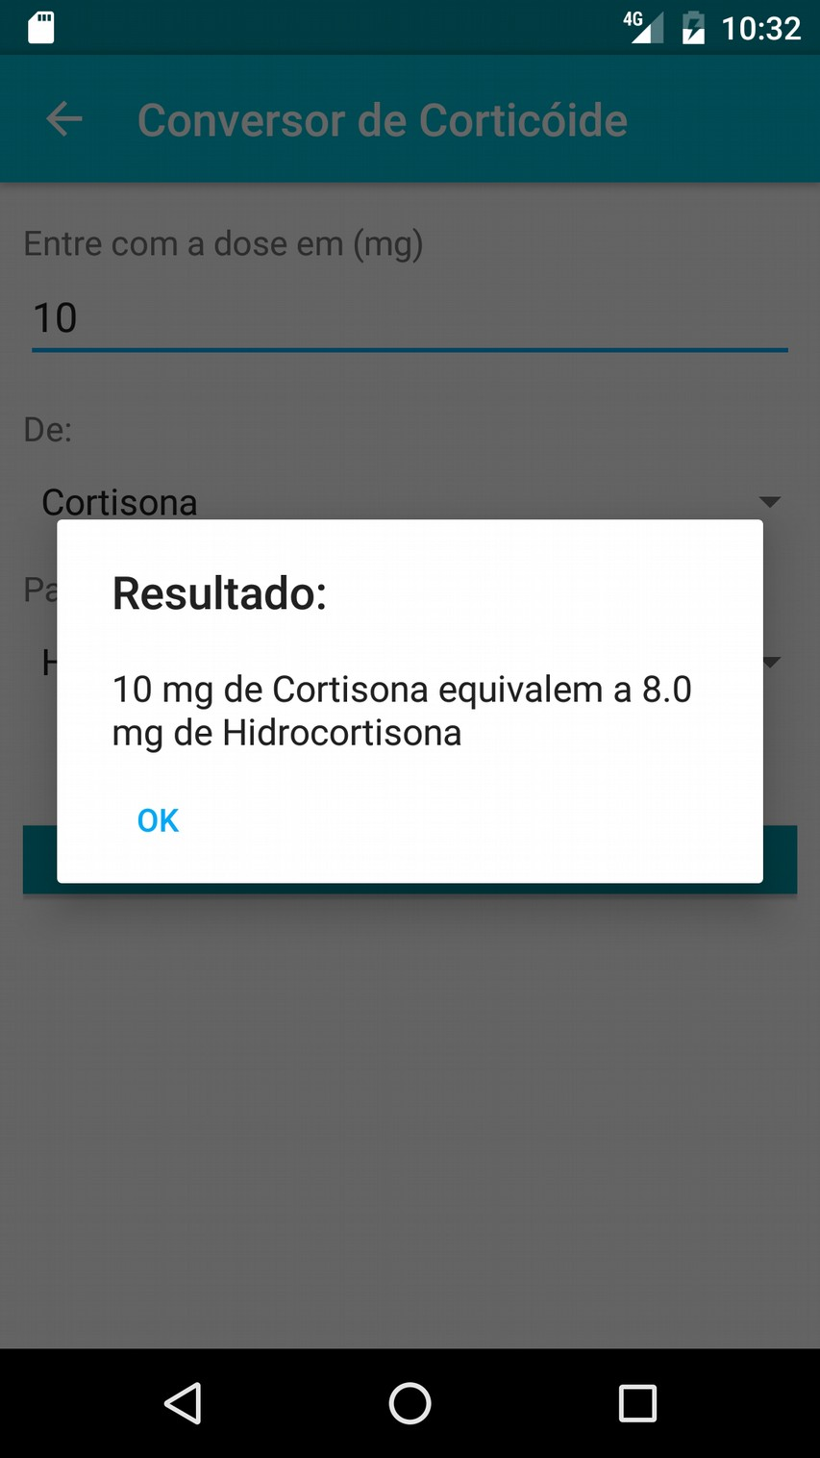 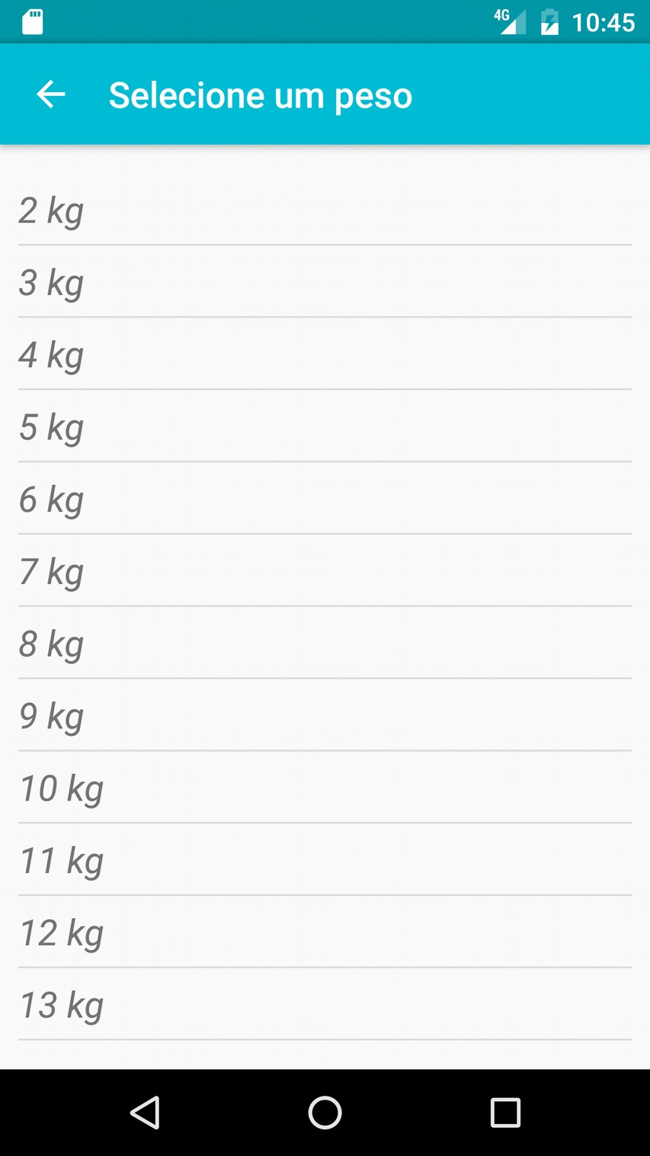

*Figura 36: Calculadora de corticóide resultado*

*Figura 35: Calculadora de doses -*

*selecionar peso*

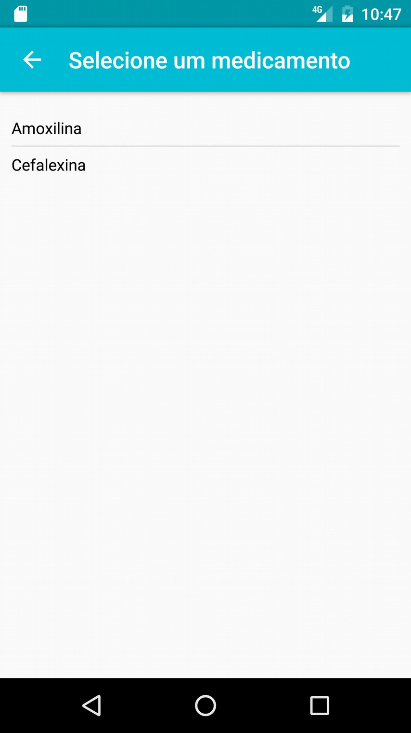 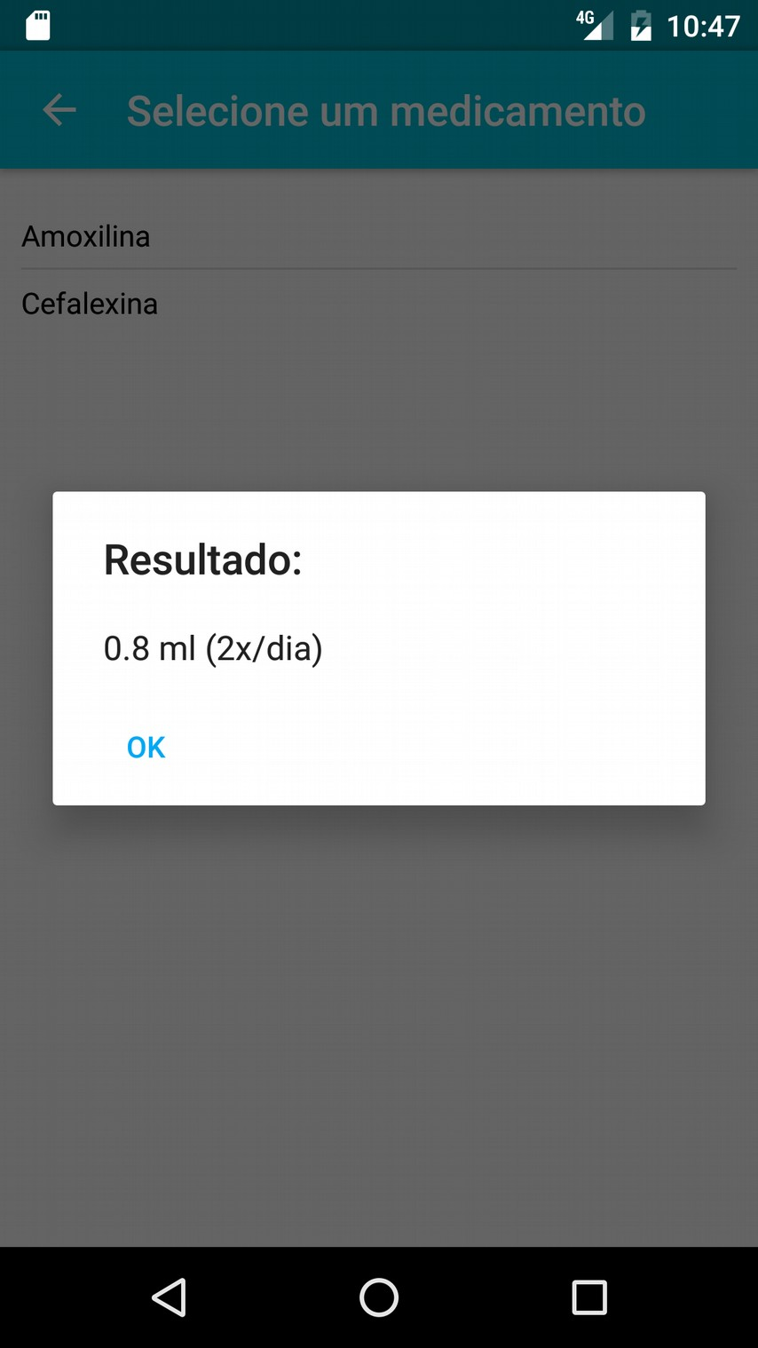

*Figura 38: Calculadora de doses - lista de medicamentos*

*Figura 37: Calculadora de doses - Resultado*

* + 1. Bulário

O fluxo do bulário se assemelha ao de diagnósticos. Ao selecionar a opção de menu “Bulário”, o usuário é direcionado a uma tela contendo uma lista de remédios (Figura 40). Ao realizar a seleção de um deles, este será apresentado na tela exibindo todas as informações mapeadas nos capítulos anteriores (Figura 39). Assim como na tela de diagnósticos, também é possível realizar um filtro para facilitar a busca de uma determinada medicação.

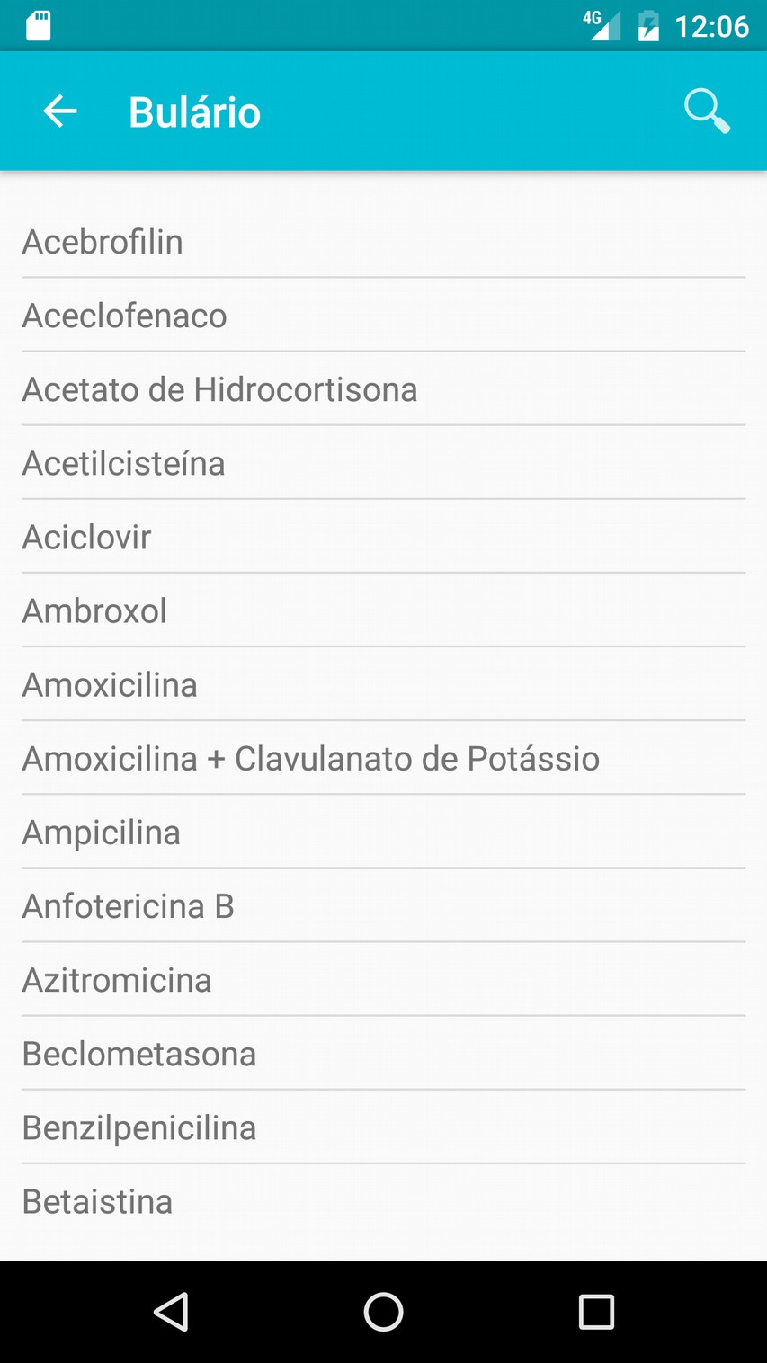 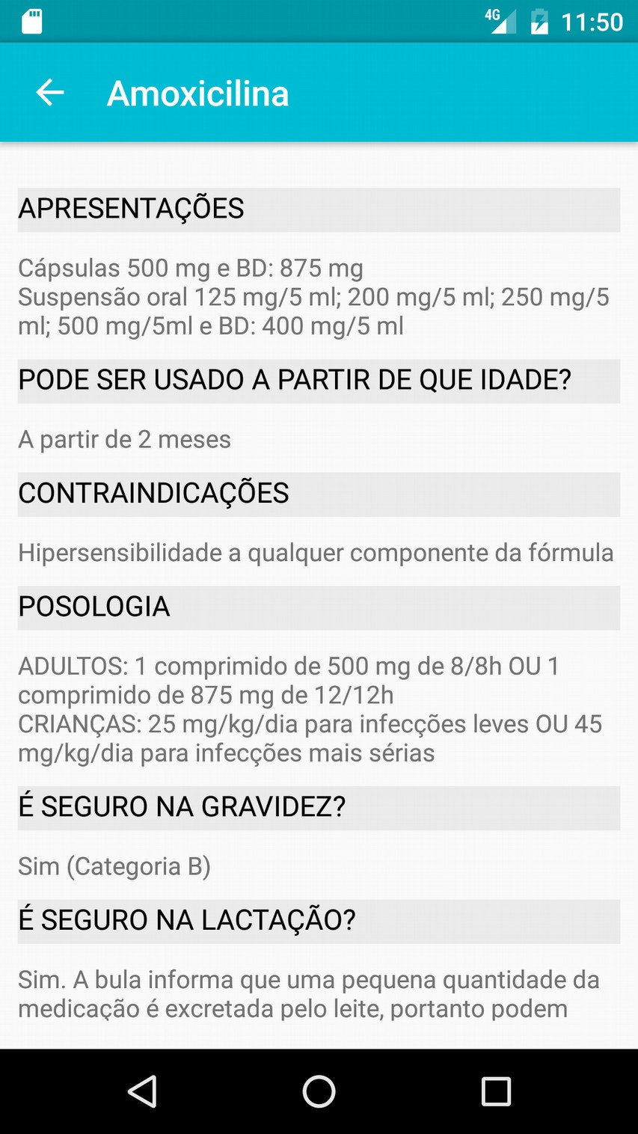

*Figura 40: Bulário Figura 39: Informações medicamento*

* + 1. Notas

Selecionando a opção “Notas”, o usuário é direcionado para a tela de notas, que exibe em uma lista todas as anotações realizadas por ele (Figura 42). Ao selecionar uma delas, o aplicativo exibe o conteúdo detalhado de cada nota em uma outra tela, onde é possível também atualizar os dados ou remover a nota. (Figura 41). Selecionando o botão no canto inferior direito, é possível adicionar uma nova anotação que, depois de adicionada, será incluída na lista apresentada na tela anterior.

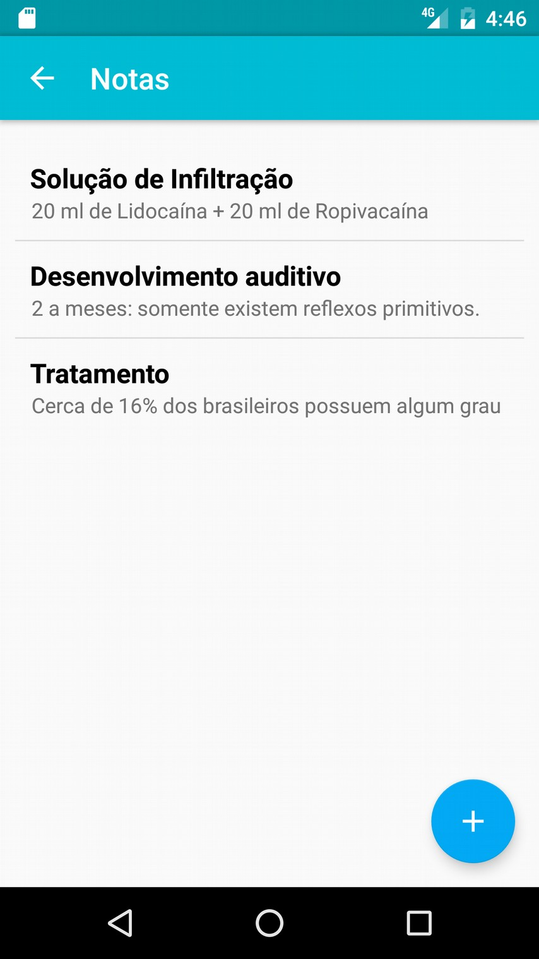 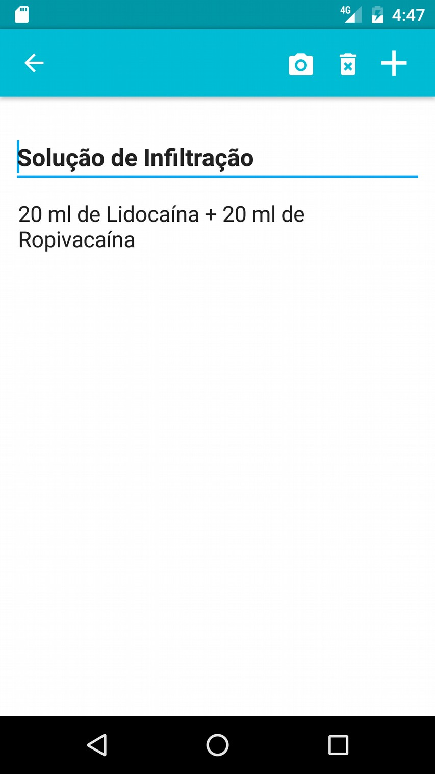

*Figura 42: Lista de notas do usuário Figura 41: Nota selecionada*

* + 1. Atualizar Dados Cadastrais

Na opção “Alterar Cadastro” do menu lateral (Figura 27), é possível alterar alguns dos dados cadastrais do usuário. Para que a alteração seja efetuada, é necessário informar a senha utilizada no aplicativo. Essa opção está disponível apenas para os usuários que efetuaram cadastro no aplicativo, realizando seu acesso de forma padrão, ou seja, utilizando login e senha cadastrados. Usuários que realizam seu acesso utilizando sua conta Google não possuem essa funcionalidade. (Figura 43)

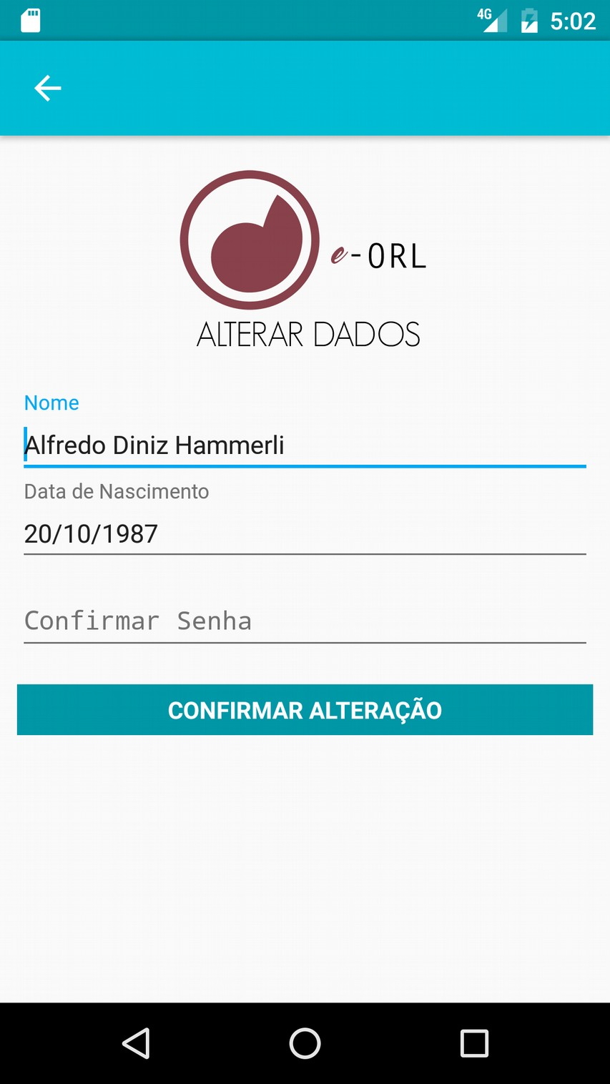 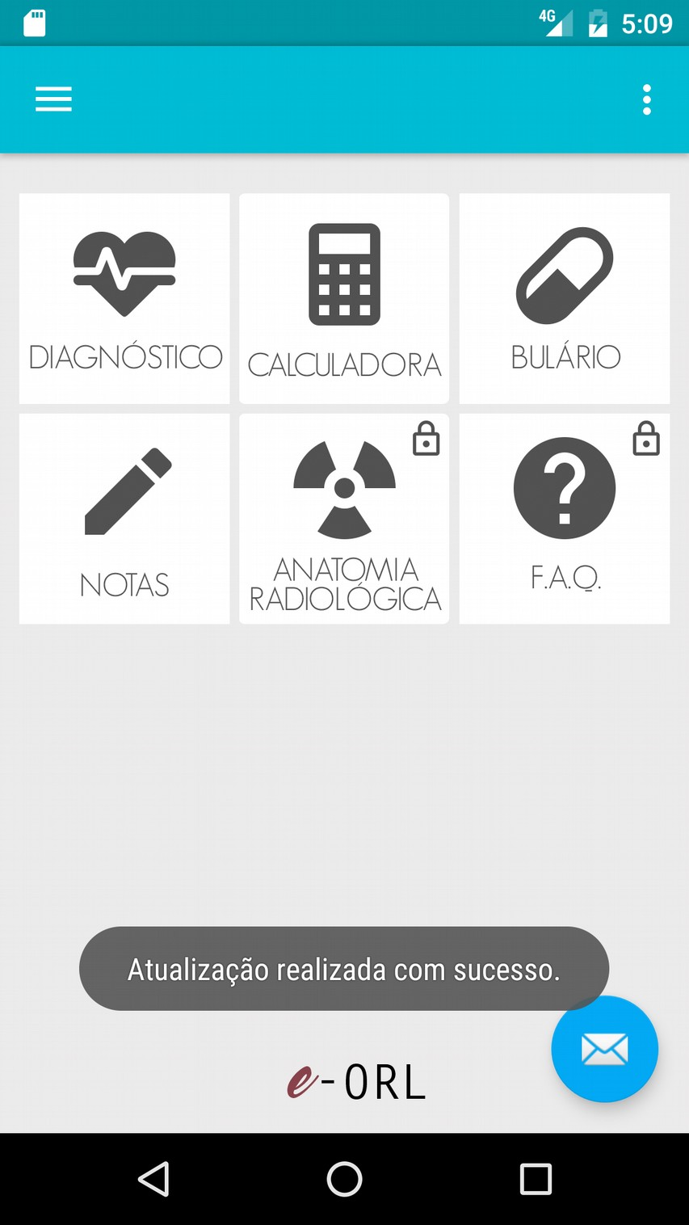

*Figura 43: Tela de alteração de dados*

*cadastrais*

*Figura 44: Mensagem após atualização*

*dos dados cadastrais*

# CONCLUSÃO

Este trabalho apresentou a implementação de um aplicativo médico para a plataforma Android focando no desenvolvimento da solução. Além de todas as etapas de levantamento de requisitos e análise, apresentou-se algumas das ferramentas utilizadas para o desenvolvimento de um pequeno processo, no qual mapearam-se os requisitos baseados nas necessidades do usuário, modelaram-se os dados e estes foram implementados. A partir da implementação, em caso de falhas durantes os testes, foi apresentado um fluxo para cadastro e tratamento de bugs e demais falhas.

Durante todo o desenvolvimento desse projeto, pode-se destacar o documento de visão, abordado na seção dois, como um dos recursos mais importantes, servindo de base em todas as etapas. Devido principalmente à sua simplicidade e clareza, o entendimento do problema e das necessidades foi rápido. Na etapa de análise, o diagrama Molic foi de grande importância para o desenho das telas, além de servir de base para criação do fluxo associado a cada uma delas. Pode-se dizer que ele complementou a descrição de Caso de Uso,

agregando mais informações e ilustrando melhor os casos criados.

Como trabalhos futuros, pode-se citar melhorias na interface gráfica e na usabilidade, além da criação de duas novas funcionalidades, que foram comentadas e exibidas no capítulo quatro: F.A.Q e Anatomia Radiológica. O “F.A.Q.” aborda as principais dúvidas dos usuários com relação ao aplicativo, com respostas já prontas. Isso eliminaria a necessidade de entrar em contato com o suporte do programa para sanar dúvidas que são pertinentes a uma grande parte das pessoas que utilizam o programa. “Anatomia Radiológica” é uma sessão que visa a facilitar a relação do médico que utiliza o aplicativo com os exames de imagem presentes no seu dia a dia. Essa parte do aplicativo tem como proposta trazer imagens de raio-X, tomografia computadorizada, ressonância magnética e outros tipos de exames radiológicos presentes na prática otorrinolaringológica e fazer sua associação com as doenças descritas na sessão “Diagnósticos”.

Além de futuras seções, há também a proposta de desenvolvimento de uma versão do aplicativo para a plataforma iOS da Apple, utilizando a linguagem de programação Swift, que será de grande valor para o crescimento do aplicativo.

Ainda pensando no futuro da aplicação, mas tirando o foco do desenvolvimento, é importante a publicação do aplicativo na Play Store e a criação de políticas para divulgação da ferramenta, utilizando meios como redes sociais, sites médicos entre outros. O aplicativo não está disponível para download pelo público pois ainda está em construção de conteúdo por parte dos colaboradores.

Este aplicativo foi totalmente desenvolvido, tanto nas etapas de análise quanto nas de desenvolvimento, utilizando ferramentas gratuitas que possuem versões para os sistemas operacionais Windows, Mac OS e Linux.

# REFERÊNCIAS BIBLIOGRÁFICAS

ACADEMIA MÉDICA: 5 aplicativos aprovados pela FDA para o uso dos médicos. Disponível em: <[https://academiamedica.com.br/5-aplicativos-aprovados-pela-fda-](https://academiamedica.com.br/5-aplicativos-aprovados-pela-fda-para-o-uso-dos-medicos/) [para-o-uso-dos-medicos/](https://academiamedica.com.br/5-aplicativos-aprovados-pela-fda-para-o-uso-dos-medicos/)> Acesso em: 12/10/2016.

BARBOSA, Simone; SILVA, Bruno. **Interação Humano-Computador.** Rio de Janeiro: Elsevier, 2010.

BELL, Peter; BEER, Brent. **Introdução ao GitHub**. São Paulo: Novatec, 2014.

DEV MEDIA. Introdução ao Padrão MVC.

Disponível em <<http://www.devmedia.com.br/introducao-ao-padrao-mvc/29308>> Acesso em: 07/10/2016.

DEV MEDIA. Introdução aos bancos de dados NoSQL.

Disponível em <[http://www.devmedia.com.br/introducao-aos-bancos-de-dados-](http://www.devmedia.com.br/introducao-aos-bancos-de-dados-nosql/26044) [nosql/26044](http://www.devmedia.com.br/introducao-aos-bancos-de-dados-nosql/26044)> Acesso em: 07/10/2016.

DOOLEY, John F. **Software Development and Professional Practice**. 2 ed. Apress.

GUEDES, Gilleanes Thorwald Araujo. **UML 2: Uma Abordagem Prática**. 2 ed. São Paulo: Novatec, 2011.

LECHETA, Fernando. **Google Android**: **Aprenda a criar aplicações para dispositibos móveis com o Androis SDK**. 5 ed. São Paulo: Novatec, 2015.

LECHETA, Fernando. **Android Essencial**. São Paulo: Novatec, 2016.

PFIZER. Aplicativos aliados da saúde para dispositivos móveis.

Disponível em: <[http://www.pfizer.com.br/noticias/Aplicativos-aliados-da-sa](http://www.pfizer.com.br/noticias/Aplicativos-aliados-da-sa%C3%BAde-para-dispositivos-m%C3%B3veis)

[%C3%BAde-para-dispositivos-m%C3%B3veis](http://www.pfizer.com.br/noticias/Aplicativos-aliados-da-sa%C3%BAde-para-dispositivos-m%C3%B3veis)> Acesso em: 05/11/2016.

SOMMERVILLE, Ian. **Engenharia de Software**. 9 ed. São Paulo: Pearson Education, 2011.

TECMUNDO. 12 apps incríveis para quem trabalha com medicina. Disponível em:

<[http://www.tecmundo.com.br/medicina/28248-12-apps-incriveis-para-quem-](http://www.tecmundo.com.br/medicina/28248-12-apps-incriveis-para-quem-trabalha-com-medicina.htm) [trabalha-com-medicina.htm](http://www.tecmundo.com.br/medicina/28248-12-apps-incriveis-para-quem-trabalha-com-medicina.htm)> Acesso em: 12/10/2016.

TUDO CELULAR. Confira 5 vantagens e 5 desvantagens do sistema Android. Disponível em: <[http://www.tudocelular.com/google/noticias/n36150/confira-5-](http://www.tudocelular.com/google/noticias/n36150/confira-5-vantagens-e-desvantagens-do-android.html) [vantagens-e-desvantagens-do-android.html](http://www.tudocelular.com/google/noticias/n36150/confira-5-vantagens-e-desvantagens-do-android.html)> Acesso em: 12/10/2016.

UOL NOTÍCIAS. Apps de saúde vieram para ficar, e médicos precisam lidar com isso. Disponível em:<[http://noticias.uol.com.br/saude/ultimas-](http://noticias.uol.com.br/saude/ultimas-noticias/redacao/2016/01/22/apps-de-saude-vieram-para-ficar-medicos-precisam-lidar-com-isso.htm) [noticias/redacao/2016/01/22/apps-de-saude-vieram-para-ficar-medicos-precisam-](http://noticias.uol.com.br/saude/ultimas-noticias/redacao/2016/01/22/apps-de-saude-vieram-para-ficar-medicos-precisam-lidar-com-isso.htm) [lidar-com-isso.htm](http://noticias.uol.com.br/saude/ultimas-noticias/redacao/2016/01/22/apps-de-saude-vieram-para-ficar-medicos-precisam-lidar-com-isso.htm)> Acesso em: 12/10/2016.